

MINISTERUL JUSTIŢIEI
OFICIUL NAŢIONAL AL REGISTRULUI COMERŢULUI
RAPORT DE ACTIVITATE 2012

Activitatea Oficiului Național al Registrului Comerțului
și a oficiilor registrului comerțului de pe lângă tribunale

Oficiul Naţional al Registrului Comerţului este constituit în temeiul Legii nr.26/1990, cu modificările şi completările ulterioare şi este organizat ca instituţie publică cu personalitate juridică în subordinea Ministerului Justiţiei, finanţată integral de la bugetul de stat prin bugetul Ministerului Justiţiei. În subordinea Oficiului Naţional al Registrului Comerţului funcţionează, la nivel teritorial, 42 de oficii ale registrului comerţului de pe lângă tribunale, structuri fără personalitate juridică.
În anul 2012 s-a asigurat derularea optimă a activităţii şi s-a continuat dezvoltarea şi îmbunătăţirea acesteia, atât la nivelul Oficiului Naţional al Registrului Comerţului, cât şi la nivelul oficiilor registrului comerţului de pe lângă tribunale, având ca finalitate creşterea calităţii serviciilor destinate solicitanţilor.
Atribuțiile Oficiului Naţional al Registrului Comerţului şi ale oficiilor registrului comerţului de pe lângă tribunale de: înregistrare a persoanelor juridice și persoanelor fizice; eliberare a informațiilor, certificatelor constatatoare și a copiilor certificate de pe documentele existente în dosarul firmelor; preluare și transmitere a actelor de procedură pentru publicarea în Buletinul procedurilor de insolvență; asistență pentru elaborarea documentației necesară funcționării societăților, au fost realizate, astfel:
1. Înmatricularea comercianţilor persoane juridice şi fizice, înscrierea de menţiuni, precum şi alte operaţiuni care, potrivit legii, se menţionează în registrul comerţului.
La nivelul anului 2012 s-au efectuat 1.102.685 înregistrări, din care:
- rezervări denumire firmă 172.497
- înmatriculări persoane fizice 64.828
- înmatriculări persoane juridice 67.825
- modificări ale actelor constitutive ale societăților 460.179
- depunere și menționare acte 80.471
- radieri 46.804
- alte înregistrări 210.081
În comparație cu anul 2011, în anul 2012, s-a constatat o creștere a numărului de înregistrări cu 64.360 înregistrări. Dacă numărul înregistrărilor de persoane fizice şi juridice a scăzut faţă de anul 2011 cu 1%, numărul modificărilor aduse actelor constitutive, precum şi a altor înregistrări efectuate, potrivit legii, în registrul comerţului a crescut cu 65.356 înregistrări, reprezentând o creștere cu 7,2%. Repartiţia acestor înregistrări, pe fiecare oficiu al registrului comerţului de pe lângă tribunal este prezentată în Anexa nr.1.
Faţă de anul 2011, s-au înregistrat cu 16.330 mai multe cereri de radiere voluntară, reprezentând o creștere cu 53,5%. De asemenea, s-au efectuat 206.151 înregistrări din oficiu, cu 11.716 mai multe decât în anul 2011.
Din punct de vedere al Legii nr.359/2004 privind simplificarea formalităţilor la înregistrarea în registrul comerţului a persoanelor fizice, asociaţiilor familiale şi persoanelor juridice, înregistrarea fiscală a acestora, precum şi la autorizarea funcţionării persoanelor juridice, referitor la încadrarea în termenele de eliberare de 3 zile pentru autorizarea societăţilor comerciale şi 5 zile pentru modificările aduse actelor constitutive, nu s-au constatat depăşiri ale termenelor, aceasta fiind determinată şi de monitorizarea permanentă, prin programul informatic şi analizele efectuate lunar.
La sfârşitul anului 2012, registrul comerţului computerizat central, cuprindea 2.342.261 persoane fizice și juridice, din care 1.005.348 active din punct de vedere juridic (Anexa nr.2).
2. Eliberarea din registrul comerţului computerizat a informaţiilor, certificatelor constatatoare şi a copiilor certificate de pe documentele existente în dosarele comercianţilor.
Eliberarea certificatelor constatatoare a cunoscut o scădere faţă de anul precedent cu un număr de 71.394. Astfel, în anul 2012 au fost eliberate, la nivel naţional, un număr de 357.432 certificate constatatoare, Anexa nr.3.
De asemenea, au fost eliberate un număr de 196.928 informaţii, un număr de 81.673 copii certificate însumând 1.275.170 pagini.
În ceea ce priveşte serviciile de furnizare informaţii din registrul comerţului computerizat, la nivel central, în anul 2012 s-au soluţionat 19.050 cereri de eliberare certificate constatatoare și 39.003 cereri de furnizare informații.
În paralel cu creşterea cantitativă a informaţiilor oferite, au existat preocupări pentru diversificarea ofertei de servicii, aceasta regăsindu-se în:
- lucrări complexe solicitate de diverse instituţii ale statului, societăţi de consultanţă şi cercetare, societăţi media, în baza cărora acestea realizează studii sectoriale, studii de piaţă, studii la nivel macro etc., din care amintim:
- elaborarea de analize statistice complexe care conţin date statistice prezentate în forma tabelară sau grafică, analizate şi comentate;
- furnizarea de informaţii statistice sau liste de firme ce nu pot fi extrase din registrul comerţului central computerizat cu aplicaţiile standard aflate în exploatarea Serviciului Valorificare Date;
- situaţii statistice solicitate de către Banca Națională a României, privind structura capitalului la firmele înmatriculate;
- prelucrarea datelor pentru realizarea de diverse topuri din situaţiile financiare anuale aferente anului 2011;
- fişe de ţară – sinteze ale situaţiei la nivel de ţară a intrărilor şi ieşirilor de capital de provenienţă străină;
- elaborarea, la cerere, de statistici pe domenii de activitate, judeţe/zone geografice, cifră de afaceri, număr salariaţi, etc.
Numărul clienţilor serviciului RECOM online, pe bază de contracte şi protocoale, la sfârşitul anului 2012 a fost de 14.049, faţă de 12.897 clienţi la sfârşitul anului 2011, reprezentând o creştere cu aproximativ 8,2%. Din cei 14.049 clienţi, 10.810, reprezentând o pondere de 76,94%, au accesat sistemul contra cost. Restul de 3.239 useri (23,05%), reprezentând autorități, instituții publice și alte persoane juridice prevăzute de legislația în vigoare au accesat sistemul gratuit.

3. Activitatea de primire / preluare și transmitere a actelor de procedură pentru publicare în Buletinul Procedurilor de Insolvenţă.
În cursul anului 2012, oficiile registrului comerţului de pe lângă tribunale, prin structurile Buletinului Procedurilor de Insolvenţă, au preluat de la instanţe, au primit de la administratori, lichidatorii judiciari și persoane autorizate şi s-a înregistrat în vederea publicării 279.935 cereri de publicare acte în Buletinul Procedurilor de Insolvenţă şi documentele aferente, din care 121.698 cereri de publicare acte de procedură preluate de la instanţele judecătoreşti, 158.741 cereri de publicare acte de procedură primite de administratorii judiciari, lichidatorii judiciari şi 496 de la persoanele autorizate (Anexa nr.4).
Oficiile registrului comerţului de pe lângă tribunale, prin structurile Buletinului Procedurilor de Insolvenţă, au realizat procedura de comunicare a 279.935 dovezi de publicare către instanţele judecătoreşti, administratorii judiciari, lichidatorii judiciari și persoanele autorizate care au depus cereri de publicare în locațiile respective.
De asemenea, s-a realizat şi activitatea de eliberare copii de pe Buletinul Procedurilor de Insolvenţă/acte de procedură publicate în Buletinul Procedurilor de Insolvenţă şi furnizare de informaţii din Buletinul Procedurilor de Insolvenţă.
Cu privire la activitatea de înregistrare în registrul comerţului a menţiunilor şi/sau a actelor dispuse în cadrul procedurii de insolvenţă, compartimentele Buletinului Procedurilor de Insolvență au efectuat 86.214 operaţiuni de înregistrare a evenimentelor de deschidere a procedurii de insolvenţă (generală – reorganizare juridiciară, faliment; simplificată – faliment), numire administrator judiciar/lichidator, ridicare drept de administrare, încetare mandat administrator statutar, închiderea procedurii de insolvenţă cu revenire în situaţia anterioară sau radiere din registrul comerţului (Anexa nr.4).
În desfășurarea activităţii Buletinului Procedurilor de Insolvenţă a fost publicată și o sentință de deschidere a procedurii insolvenței emisă în cadrul procedurilor de insolvenţă transfrontalieră, în conformitate cu prevederile Regulamentului Consiliului (CE) nr.1346/2000 din 29 mai 2000 privind procedurile de insolvenţă
Situaţia detaliată a actelor de procedură publicate, a numerelor de buletin şi a dovezilor de îndeplinire a procedurii este redată în Anexa nr.4.
Urmare solicitărilor înregistrate au fost încheiate/prelungite de drept 1.537 contracte de furnizare a Buletinului Procedurilor de Insolvenţă, în format electronic, respectiv:
- 143 contracte lunare de furnizare a Buletinului Procedurilor de Insolvenţă în format electronic;
- 503 contracte trimestriale de furnizare a Buletinului Procedurilor de Insolvenţă în format electronic;
- 891 contracte anuale de furnizare a Buletinului Procedurilor de Insolvenţă în format electronic.
De asemenea, au fost înregistrate 1.413 cereri de furnizare copii de pe Buletinul Procedurilor de Insolvenţă, copii certificate de pe actele de procedură publicate, informaţii din Buletinul Procedurilor de Insolvenţă şi contracte de furnizare informaţii, după cum urmează:
- 350 cereri furnizare copii Buletinul Procedurilor de Insolvenţă;
- 4 cereri furnizare istoric;
- 334 cereri de furnizare copii certificate de pe actele de procedură publicate;
- 711 cereri furnizare certificat constatator;
- 14 contracte de furnizare informaţii.
4. Asistenţă pentru elaborarea documentaţiei necesare funcţionării societăţilor comerciale.
Activitatea de asistenţă este organizată şi funcţionează potrivit Legii nr.26/1990, republicată, cu modificările şi completările ulterioare, în cadrul fiecărui oficiu al registrului comerţului. La nivelul oficiilor registrului comerțului de pe lângă tribunale s-au redactat 21.736 acte constitutive, 32.432 acte modificatoare și s-a dat dată certă pe un număr de 42.925 documente.

ACȚIUNI SEMNIFICATIVE

I. Acţiuni interne efectuate în vederea îmbunătăţirii activităţii şi a simplificării formalităţilor de înregistrare în registrul comerţului:
- Lansarea în producţie, integral, începând cu data de 06 februarie 2012, a noului sistem informatic integrat al ONRC, realizat prin proiectul ”Servicii on-line oferite de Oficiul Naţional al Registrului Comerţului pentru comunitatea de afaceri prin intermediul unui portal dedicat”.
Implementarea noului sistem informatic integrat al ONRC cu performanţe superioare asigură creşterea complexităţii şi eficienţei serviciilor publice oferite on-line de Oficiul Național al Registrului Comerțului mediului de afaceri (Government to Business-G2B), cetăţenilor (Government to Citizen-G2C), şi administraţiei publice (Government to Government-G2G), servicii flexibile şi orientate către nevoile specifice ale solicitanţilor, prin intermediul unui portal dedicat.
- Promovarea conceptului de taxe şi tarife unice materializat prin Hotărârea Guvernului nr. 902/2012 privind aprobarea taxelor şi tarifelor pentru operaţiunile efectuate de Oficiul Naţional al Registrului Comerţului şi oficiile registrului comerţului de pe lângă tribunale, cu aplicare începând cu data de 23 noiembrie 2012.
- Modificarea Ghidurilor privind documentele necesare pentru înregistrarea şi autorizarea profesioniştilor persoane juridice şi înregistrarea modificărilor actelor constitutive ale acestora, precum şi a profesioniştilor persoane fizice autorizate, întreprinderi individuale şi întreprinderi familiale, urmare intrării în vigoare a OUG nr.2/2012 pentru modificarea şi completarea Legii nr.31/1990 privind societăţile comerciale.
- Actualizarea modelelor de acte constitutive pentru diverse tipuri de societăţi, în concordanţă cu ultimele modificări ale Legii nr.31/1990 şi cu prevederile Noului Cod Civil, în ceea ce priveşte depunerea situaţiilor financiare, lichidarea societăţii, durata societăţii, durata mandatului administratorilor, respectiv au fost actualizate prevederile privind transmiterea părţilor sociale şi plata dividendelor şi afişarea acestora pe site-ul www.onrc.ro, secţiunea Formulare.
- Editarea şi publicarea, în colaborare cu Monitorul Oficial, a Ghidului profesionistului.
- Obţinerea, în format electronic, a certificatului pentru spaţiu cu destinaţia de sediu social de la Ministerul Finanţelor Publice – Agenţia Naţională de Administrare Fiscală, pentru solicitanți.
- Elaborarea Ghidului de utilizare a portalului http://www.extranet.fiscnet.ro, secţiunea ”Acces aplicaţie MAIL”, prin care se realizează comunicările între oficiile registrului comerţului de pe lângă tribunale şi administraţiile finanţelor publice.
- Actualizarea pe website-ul www.onrc.ro a secţiunilor „Formalităţi” şi „Formulare” cu noua procedură de obţinere a certificatului de sediu social.
- Analizarea numărului de societăți comerciale care au obligația înlocuirii sintagmei “societate comercială” cu termenul “societate”, conform prevederilor art.79 din Legea nr.76/2012, precum și verificarea nominală a informațiilor statistice cu documentele depuse la dosarul comerciantului și afișarea acestora, pe site, grupate pe județe, pentru a fi ușor accesibile.
- Continuarea optimizării funcţionării sistemului central de arhivare electronică (hardware şi software de bază, software adaptat), precum şi a setărilor aplicaţiilor software de captură pe un sistem de test.
- Elaborarea a 15 puncte de vedere de către Comisia de analiză şi practică unitară a oficiilor registrului comerţului de pe lângă tribunale pentru realizarea practicii unitare la nivelul oficiilor registrului comerţului de pe lângă tribunale.
- Reproiectarea website-ul Buletinului Procedurilor de Insolvenţă, www.bpi.ro, în cursul anului 2012, utilizând noi tehnologii, în vederea creşterii performanţelor şi armonizării cu portalul de servicii on-line al Oficiului Naţional al Registrului Comerţului.

II. Acțiuni generale de desfășurare a activității
- Încheierea unui număr de 29 protocoale de colaborare şi a unui număr de 794 contracte de accesare a serviciului RECOM Online.
- Elaborarea lunară a două sinteze statistice „Societăţi comerciale cu participare străină la capital” şi „Operaţiuni în Registrul Central al Comerţului”, în limba româna şi engleză, publicarea lor fiind realizată pe site-ul web al instituţiei.
- Revizuirea și transpunerea în formatul prevăzut în O.M.F.P. nr.946/2005, a procedurilor interne de lucru aferente activităților desfășurate în cadrul direcției și a celor aferente activității desfăşurate în cadrul oficiilor registrului comerţului de pe lângă tribunale.
- Efectuarea controlului intern managerial la nivelul tuturor structurilor Oficiului Național al Registrului Comerțului și oficiilor registrului comerțului de pe lângă tribunale.
- În domeniul resurselor umane activitatea s-a desfășurat cu respectarea dispozițiilor legale în materie.
- Efectuarea instruirii în domeniile securitate și sănătate în muncă, situaţii de urgenţă în conformitate cu prevederile Legii apărării împotriva incendiilor nr.307/2006, Ordinului nr.712/2005 referitor la aprobarea Dispoziţiilor generale pentru situaţii de urgenţă privind instruirea salariaţilor şi a Normelor generale de apărare împotriva incendiilor aprobate prin Ordinul nr.163/2007;
- Organizarea ședințelor Comitetului de Securitate şi Sănătate în Muncă.
- Actualizarea fişelor pentru identificarea factorilor de risc profesional, pe activităţi şi funcţii;
- Efectuarea controalelor medicale periodice pentru toți salariații Oficiului Național al Registrului Comerțului și oficiilor registrului comerțului de pe lângă tribunale, conform dispozițiilor legale.

În ceea ce privește auditul intern, în anul 2012, au fost efectuate 2 misiuni de audit la nivelul Oficiului Național al Registrului Comerțului şi 13 misiuni la nivelul oficiilor registrului comerţului de pe lângă tribunale.
Recomandările formulate în rapoartele de audit au avut la bază constatări pertinente şi obiective de natură să îmbunătăţească sistemul decizional, sistemul de conducere şi control, precum şi o mai bună gestionare a riscurilor asociate acestor sisteme.

II. ACTIVITATEA ÎN DOMENIUL ECONOMIC

În cursul anului 2012, Direcţia Economică a avut ca scop principal o cât mai bună gestionare a resurselor alocate instituţiei. Această preocupare s-a concretizat în execuţia Bugetului de Cheltuieli aferent anului 2012.
Astfel, în anul 2012 prioritară a fost utilizarea sumelor alocate de la bugetul de stat prin intermediul ordonatorului principal de credite astfel încât cheltuielile să reprezinte limite maxime ce nu pot fi depăşite, aşa cum se prevede şi la art.4, alin.2 din Legea nr.500/2002 privind finanţele publice.
Analizând execuţia Bugetului de Cheltuieli pe anul 2012 se poate constata faptul că nivelul maxim la care a fost posibilă angajarea cheltuielilor, a fost de 83,78% comparativ cu prevederile bugetare ale anului precedent de 121.175.000 lei, respectiv pentru suma de 101.525.000 lei, concomitent cu preocuparea de respectare întocmai a destinaţiei stabilite pentru fiecare alocaţie bugetară. Astfel, pentru asigurarea resurselor necesare achitării obligaţiilor contractuale, lunar, s-au justificat sumele solicitate la fiecare tip de cheltuială în vederea întocmirii cererii de deschidere de credite, aceasta în paralel cu prezentarea la Direcţia de Trezorerie a situaţiilor justificative pentru plăţile efectuate.
Astfel, alocările bugetare în anul 2012 în sumă totală de 101.525.000 lei, pe capitole, acestea se prezintă astfel:
- Titlul I capitolul 10 Cheltuieli de personal – 65.591.000 lei
- Titlul II capitolul 20 Bunuri şi servicii – 32.167.000 lei
- Titlul VII capitolul 55 Alte transferuri – 23.000 lei
- Titlul VIII capitolul 56 Proiecte cu finanţare din fonduri externe nerambursabile post aderare – 20.000 lei
- Titlul XII capitolul 71 Active nefinanciare – 3.724.000 lei
La capitolul cheltuieli, acestea au fost structurate astfel: cheltuieli cu activitatea curentă – 98.936.385 lei, cheltuieli aferente proiectelor cu finanţare neranbursabilă – 17.174 lei și cheltuieli de capital – 3.724.000 lei.
Referitor la alocările bugetare de la capitolul Active nefinanciare, acestea au fost repartizate după următoarea structură: pentru alte dotări independente – 1.626.000 lei, din care: la grupa maşini, echipamente şi mijloace de transport – suma de 1.621.000 lei, la grupa mobilier, aparatură birotică şi alte active corporale – suma de 5.000 lei şi la grupa alte active fixe – suma de 2.098.000 lei.
Sursele de finanţare a listelor de investiţii le-au reprezentat alocările de la bugetul de stat prin intermediul bugetului ordonatorului principal de credite, iar achiziţiile din listele de investiţii aprobate de ordonatorul principal de credite, se regăsesc în activul bilanţului contabil.
În anul 2012 deschiderile totale de credite aprobate de ordonatorul principal de credite cu încadrare în alocările bugetare au fost în sumă totală de 101.206.555 lei din care pe capitole bugetare se prezintă astfel:
- Capitolul 10 Cheltuieli de personal – 65.591.000 lei
- Capitolul 20 Bunuri şi servicii – 32.066.188 lei
- Capitolul 55 Alte transferuri – 23.000 lei
- Capitolul 56 Proiecte cu finanţare din fonduri externe nerambursabile post aderare – 17.174 lei
- Capitolul 71 Active nefinanciare – 3.509.193 lei
Nivelul înregistrat la capitolul cheltuieli cu bunuri şi servicii este rezultatul politicii de utilizare raţională şi cu maximă eficienţă a tuturor resurselor și continuării urmăririi consumurilor, evidențiînd spiritul de răspundere manifestat în efectuarea cheltuielilor aferente activităţii fiecărui oficiu al registrului comerţului.
Direcţia Economică a continuat îndrumarea activităţii economice a structurilor economice ale oficiilor registrului comerţului de pe lângă tribunale, această activitate concretizându-se prin adrese cu caracter de norme generale, dar şi prin oferirea unor soluţii punctuale.
Activitatea de asigurare a necesarului de materiale, obiecte de inventar şi servicii s-a desfăşurat conform prevederilor legislaţiei în vigoare privind desfăşurarea licitaţiilor electronice şi a achiziţiilor publice.
Întrucât cea mai mare parte a materialelor, consumabilelor, rechizitelor şi furniturilor de birou a fost asigurată prin sistemul achiziţiilor publice, s-au înregistrat economii însemnate faţă de valorile luate iniţial în calcul. Astfel, au fost derulate un număr de 160 proceduri de achiziție și au fost încheiate 205 acorduri cadru și contracte subsecvente, precum și contracte de achiziţii și prestări servicii, din care: 8 proceduri de licitație deschisă finalizate prin 6 contracte și 1 acord cadru cu 4 contracte subsecvente, 22 proceduri de cerere de ofertă finalizate prin 24 contracte și 23 acorduri cadru cu 76 contracte subsecvente, 26 proceduri de negociere fără publicare prealabilă finalizate prin 25 contracte și 1 acord cadru cu 2 contracte subsecvente, 56 proceduri de cumpărare directă online din catalogul de produse (SEAP) și 48 proceduri de cumpărare directă offline finalizate prin 31 contracte și 3 acorduri cadru cu 9 contracte subsecvente.
Activitatea contabilă s-a concretizat în întocmirea lunară a balanţei de verificare şi a celorlalte operaţiuni ce conduc la aceasta, precum şi la verificarea fişelor de cont şi a balanţelor de verificare ale oficiilor registrului comerţului de pe lângă tribunale, în paralel cu întocmirea şi transmiterea tuturor raportărilor solicitate la nivelul ordonatorului principal de credite.
Activitatea de control financiar preventiv s-a exercitat asupra tuturor operaţiunilor care au afectat fondurile şi patrimoniul instituţiei.
Activitatea financiară s-a concretizat în anul 2012 în urmărirea cu stricteţe a execuţiei bugetare, ceea ce a dus la rectificarea Bugetului de Cheltuieli pe anul 2012 şi a listelor obiectivelor de investiţii. De asemenea, s-au întocmit propuneri de Buget de Cheltuieli pe anul 2013 şi pentru perioada 2014-2016.
Toate obligaţiile faţă de bugetul de stat și furnizori au fost achitate corect şi la timp, această activitate concretizându-se în întocmirea unui număr de 9.049 ordine de plată.
În fiecare lună au fost calculate şi achitate la timp toate obligaţiile de natură salarială şi de asemenea, au fost întocmite toate raportările legate de acestea.
Referitor la aplicarea prevederilor Legii nr.85/2006 privind procedura insolvenţei, menţionăm că s-au aplicat şi respectat prevederile art.4 alin.(7) din acest act normativ, în sensul că s-au virat sumele încasate reprezentând Fondul de Lichidare, conform Protocolului nr.72968/18.08.2006 încheiat cu Uniunea Naţională a Practicienilor în Reorganizare şi Lichidare, într-un cont de acumulare, deschis la o bancă comercială.
Sumele încasate de la comercianţi, persoane fizice şi juridice, pentru R.A. Monitorul Oficial pentru publicarea actelor acestora, au fost virate beneficiarului în conformitate cu obligaţiile asumate prin protocol.
Având în vedere că, până la această dată, nu s-a finalizat încheierea exercițiului financiar pentru anul 2012, toate datele economico-financiare referitoare la execuţie se vor regăsi în bilanțul aferent anului 2012.

III. Participări la întâlniri, grupuri de lucru, atât în plan intern cât și internațional
- Participarea în calitate de membru la reuniunile Comitetului Interinstituţional pentru Acordul de Parteneriat (CIAP) privind organizarea şi funcţionarea cadrului partenerial pentru programarea fondurilor europene destinate unei dezvoltări inteligente, durabile şi incluzive 2014-2020.
- Participarea la reuniunile dedicate implementării măsurilor solicitate de Comisia Europeană privind întărirea rolului Unității pentru Coordonarea și Verificarea Achizițiilor Publice în procesul de verificare ex-ante a conflictului de interese.
- Participarea la ședința Comisiei de dialog social, organizată la Ministerul Justiţiei, având ca temă proiectul Hotărârii de Guvern privind taxele şi tarifele percepute de Oficiul Naţional al Registrului Comerţului şi oficiile registrului comerţului de pe lângă tribunale.
- Preluarea şi deţinerea Preşedinţiei Forumului European al Registrelor Comerţului (ECRF);
- Participarea la Conferinţa ECRF (Forumul European al Registrelor Comerțului) 2012, organizată la Ohrid, Macedonia. Cu această ocazie, în cadrul Adunării Generale a Forumului, Oficiul Naţional al Registrului Comerţului a preluat preşedinţia ECRF pentru perioada 2012-2013 şi a fost prezentat registrul comerţului din România, dublat de un film-invitaţie pentru conferinţa care urmează a se desfăşura la Bucureşti, în perioada 12-14 iunie 2013;
- Organizarea întâlnirii cu reprezentanţii EBR (European Business Register) organizată la Bucureşti în perioada 3-4 aprilie 2012, având ca temă aspectele juridice şi tehnice privind posibilitatea aderării României prin Oficiul Naţional al Registrului Comerţului la sistemul informatic al EBR şi prezentarea noului sistem informatic al instituţiei rezultat în urma finalizării proiectului „Servicii on-line oferite de ONRC pentru comunitatea de afaceri prin intermediul unui portal dedicat”.
- Organizarea întâlnirii cu delegaţia Registrului European de Afaceri, care a avut drept scop prezentarea de teme referitoare la posibilitatea aderării României la platforma EBR (European Business Register) în vederea obţinerii interoperabilităţii şi armonizării între registrele comerţului europene, o prezentare succintă a analizei chestionarului EBR din anul 2011 pentru care şi Oficiul Național al Registrului Comerțului a furnizat informaţii, precum şi posibilitatea încorporării EBR în reţeaua e-Justice, portal condus şi menţinut de Comisia Europeană;
- Participarea la derularea proiectului „Portalul de e-justiţie europeană e-Justice”, în cadrul grupului şi subgrupului de lucru, la nivelul Comisiei Europene;
- Participarea în cadrul subgrupului de lucru privind interconectarea registrelor de insolvenţă cu portalul e - Justice, constituit la nivelul Comisiei Europene; Interconectarea BPI cu portalul e-Justice;
- Participare în cadrul grupului de lucru privind interconectarea registrelor comerţului, Directiva 2012/17/UE, constituit la nivelul Comisiei Europene;
- Completarea şi actualizarea documentului referitor la Politicile naţionale de implementare a măsurilor propuse în Small Business Act, după reanalizarea Tabelului cu acţiunile politice la nivelul statelor membre şi a statisticilor ataşate de Ministerul Economiei, Comerţului şi Mediului de Afaceri referitoare la tendinţele înregistrate în domeniu în România.

ACTIVITATEA ÎN DOMENIUL RELAŢIILOR CU MASS-MEDIA

Activitatea în domeniul relaţiilor cu mass-media la nivelul Oficiului Naţional al Registrului Comerţului, desfăşurată în cursul anului 2012 s-a referit în principal la comunicate de presă, apariţii televizate şi solicitări de informaţii, în baza H.G. nr.113/2010 şi în baza Legii nr.544/2001, din partea reprezentanţilor mass-media.
În anul 2012, s-a înregistrat un număr total de 124 solicitări care au vizat informaţiile de interes public privind activitatea instituţiei, informații statistice, precum și informaţii punctuale.
Toate solicitările de informaţii primite au fost soluţionate favorabil, majoritatea în regim de urgenţă de maxim 2 zile lucrătoare.
Au fost acordate 8 interviuri, de către reprezentanți ai conducerii Oficiului Național al Registrului Comerțului, pentru posturi de televiziune, radio și presa scrisă. Interviurile au avut ca subiecte: noul sistem informatic al Oficiului Naţional al Registrului Comerţului, etapele pe care trebuie să le parcurgă o persoană care dorește să înființeze o firmă, diminuarea perioadei de înfiinţare a unei firme, obţinerea certificatului pentru spaţiul cu destinaţie de sediu social.
De asemenea, au fost realizate 5 materiale de televiziune, filmate la sediul Oficiului Registrului Comerțului de pe lângă Tribunalul București referitoare la activitatea de registru și statistica firmelor intrate sub incidența legii insolvenței sau radierii de firme.
În cursul anului 2012, au fost afişate pe pagina Internet a Oficiului Naţional al Registrului Comerţului un număr de 18 comunicate de presă.

Anexa nr.1
Statistica cererilor de înregistrare în Registrul Comerţului în perioada 01.01.2012 - 31.12.2012

Denumire judeţ | Total înregistrări | Total cereri înmatriculare, din care: | Persoane fizice | Persoane juridice | Total cereri menţiuni *) | Cereri depunere şi menţionare acte | Cereri radiere | Alte cereri înregistrare, din care: | Cereri rezervare denumire | Cereri rezervare embleme | Cereri depunere situaţii financiare | Înregistrări din oficiu (inclusiv radieri)
1 | 2 | 3 | 4 | 5 | 6 | 7 | 8 | 9 | 10 | 11 | 12 | 13
Alba | 16.482 | 3.276 | 2.323 | 953 | 6.063 | 620 | 1.072 | 5.451 | 3.803 | 3 | 38 | 1.607
Arad | 22.896 | 2.788 | 1.284 | 1.504 | 10.076 | 1.842 | 898 | 7.292 | 3.638 | 8 | 24 | 3.622
Argeş | 27.623 | 3.556 | 1.675 | 1.881 | 10.824 | 1.638 | 1.350 | 10.255 | 4.305 | 20 | 31 | 5.899
Bacău | 23.613 | 2.865 | 1.494 | 1.371 | 9.956 | 1.346 | 1.372 | 8.074 | 3.476 | 1 | 19 | 4.578
Bihor | 31.302 | 4.745 | 2.516 | 2.229 | 12.130 | 1.328 | 1.413 | 11.686 | 6.027 | 36 | 110 | 5.513
Bistriţa-Năsăud | 16.183 | 2.441 | 1.647 | 794 | 4.928 | 734 | 569 | 7.511 | 2.745 | 8 | 5 | 4.753
Botoşani | 9.816 | 1.661 | 1.156 | 505 | 3.447 | 351 | 587 | 3.770 | 2.115 | 1 | 63 | 1.591
Braşov | 33.690 | 3.654 | 1.601 | 2.053 | 15.376 | 2.072 | 1.531 | 11.057 | 4.888 | 1 | 86 | 6.082
Brăila | 12.531 | 1.710 | 931 | 779 | 5.073 | 542 | 923 | 4.283 | 2.076 | 3 | 21 | 2.183
Buzău | 15.900 | 2.039 | 956 | 1.083 | 6.866 | 913 | 656 | 5.426 | 2.342 | 3 | 35 | 3.046
Caraş-Severin | 10.353 | 1.580 | 923 | 657 | 3.858 | 765 | 316 | 3.834 | 1.762 | 14 | 39 | 2.019
Cluj | 45.724 | 6.626 | 3.100 | 3.526 | 19.391 | 2.592 | 2.466 | 14.649 | 8.495 | 25 | 177 | 5.952
Constanţa | 49.539 | 4.558 | 1.707 | 2.851 | 22.623 | 3.320 | 2.016 | 17.022 | 5.732 | 22 | 125 | 11.143
Covasna | 8.229 | 999 | 640 | 359 | 3.576 | 513 | 449 | 2.692 | 1.338 | 1 | 4 | 1.349
Dâmboviţa | 16.208 | 2.585 | 1.664 | 921 | 6.121 | 933 | 928 | 5.641 | 3.075 | 2 | 17 | 2.547
Dolj | 29.202 | 4.435 | 2.352 | 2.083 | 10.661 | 1.405 | 1.052 | 11.649 | 5.776 | 7 | 54 | 5.812
Galaţi | 33.374 | 2.706 | 1.195 | 1.511 | 13.001 | 4.456 | 935 | 12.276 | 3.130 | 3 | 71 | 9.072
Gorj | 15.735 | 2.138 | 1.390 | 748 | 5.045 | 1.293 | 349 | 6.910 | 2.602 | 0 | 30 | 4.278
Harghita | 13.900 | 1.683 | 1.119 | 564 | 6.005 | 1.151 | 880 | 4.181 | 1.992 | 0 | 119 | 2.070
Hunedoara | 21.423 | 2.541 | 1.360 | 1.181 | 8.237 | 1.477 | 1.259 | 7.909 | 3.174 | 1 | 31 | 4.703
Ialomiţa | 7.143 | 1.051 | 557 | 494 | 2.833 | 392 | 350 | 2.517 | 1.281 | 1 | 3 | 1.232
Iaşi | 46.599 | 5.247 | 2.960 | 2.287 | 20.360 | 4.058 | 2.426 | 14.508 | 6.661 | 31 | 126 | 7.690
Ilfov | 42.346 | 4.815 | 1.075 | 3.740 | 16.601 | 2.835 | 1.220 | 16.875 | 6.989 | 13 | 113 | 9.760
Maramureş | 23.048 | 3.557 | 2.377 | 1.180 | 8.653 | 859 | 843 | 9.136 | 4.316 | 4 | 88 | 4.728
Mehedinţi | 12.879 | 2.928 | 2.392 | 536 | 3.042 | 402 | 345 | 6.162 | 3.371 | 0 | 3 | 2.788
Mureş | 27.014 | 2.689 | 1.419 | 1.270 | 11.517 | 2.494 | 1.284 | 9.030 | 3.200 | 5 | 44 | 5.781
Neamţ | 16.680 | 2.216 | 1.352 | 864 | 7.791 | 828 | 927 | 4.918 | 2.584 | 0 | 44 | 2.290
Olt | 12.222 | 2.075 | 1.281 | 794 | 4.505 | 858 | 278 | 4.506 | 2.407 | 4 | 16 | 2.079
Prahova | 34.496 | 4.062 | 2.055 | 2.007 | 14.697 | 2.431 | 2.078 | 11.228 | 5.194 | 16 | 52 | 5.966
Satu Mare | 15.408 | 2.205 | 1.220 | 985 | 5.938 | 611 | 859 | 5.795 | 2.564 | 0 | 22 | 3.209
Sălaj | 10.434 | 1.487 | 920 | 567 | 3.906 | 303 | 562 | 4.176 | 1.686 | 4 | 2 | 2.484
Sibiu | 23.663 | 2.592 | 1.432 | 1.160 | 10.720 | 2.207 | 1.398 | 6.746 | 3.105 | 11 | 24 | 3.606
Suceava | 19.962 | 2.633 | 1.486 | 1.147 | 8.235 | 1.169 | 1.261 | 6.664 | 3.025 | 0 | 51 | 3.588
Teleorman | 9.657 | 1.535 | 829 | 706 | 3.787 | 442 | 352 | 3.541 | 1.813 | 3 | 22 | 1.703
Timiş | 41.546 | 5.148 | 1.840 | 3.308 | 18.059 | 3.677 | 1.566 | 13.096 | 7.017 | 35 | 135 | 5.909
Tulcea | 10.914 | 1.392 | 817 | 575 | 3.902 | 758 | 394 | 4.468 | 1.733 | 0 | 5 | 2.730
Vaslui | 10.628 | 1.496 | 1.064 | 432 | 3.914 | 718 | 740 | 3.760 | 1.658 | 0 | 18 | 2.084
Vâlcea | 16.281 | 1.953 | 1.272 | 681 | 6.804 | 997 | 993 | 5.534 | 2.325 | 1 | 18 | 3.190
Vrancea | 12.768 | 1.806 | 1.183 | 623 | 5.127 | 740 | 563 | 4.532 | 2.008 | 0 | 5 | 2.519
Municipiul Bucureşti | 236.969 | 20.669 | 5.114 | 15.555 | 109.695 | 23.516 | 6.694 | 76.395 | 33.964 | 129 | 1.617 | 40.685
Călăraşi | 9.166 | 1.170 | 666 | 504 | 3.724 | 376 | 405 | 3.491 | 1.409 | 0 | 2 | 2.080
Giurgiu | 9.139 | 1.341 | 484 | 857 | 3.112 | 509 | 245 | 3.932 | 1.696 | 2 | 3 | 2.231
Total ROMANIA | 1.102.685 | 132.653 | 64.828 | 67.825 | 460.179 | 80.471 | 46.804 | 382.578 | 172.497 | 418 | 3.512 | 206.151

Total înregistrări col.2 = col.3+col.6+ col.7+col.8+col.9
Alte înregistrări col.9 = col.10+col.11+col.12+col.13
*) Total cereri menţiuni cuprinde: cereri de menţiune, depunere şi menţionare acte, cereri de radiere, cereri de actualizarea obiectului de activitate potrivit CAEN Rev.2

Anexa nr.2
Situaţie statistică privind numărul total de comercianţi activi din punct de vedere juridic
la 31 decembrie 2012

Județ | Număr total comercianți | Persoane Fizice Autorizate | Persoane Juridice
Total general | 1.005.348 | 311.397 | 693.951
Alba | 20.360 | 10.054 | 10.306
Arad | 22.461 | 8.481 | 13.980
Argeş | 28.261 | 9.143 | 19.118
Bacău | 22.572 | 8.112 | 14.460
Bihor | 35.413 | 11.617 | 23.796
Bistriţa Năsăud | 14.417 | 6.911 | 7.506
Botoşani | 12.299 | 6.051 | 6.248
Braşov | 31.056 | 7.880 | 23.176
Brăila | 13.245 | 4.612 | 8.633
Bucureşti | 193.362 | 24.931 | 168.431
Buzău | 17.001 | 5.564 | 11.437
Caraş-Severin | 11.420 | 4.209 | 7.211
Călăraşi | 9.340 | 3.390 | 5.950
Cluj | 48.594 | 15.079 | 33.515
Constanţa | 37.904 | 9.407 | 28.497
Covasna | 8.358 | 3.563 | 4.795
Dâmboviţa | 17.618 | 7.903 | 9.715
Dolj | 26.607 | 8.556 | 18.051
Galaţi | 20.119 | 6.210 | 13.909
Giurgiu | 8.487 | 2.459 | 6.028
Gorj | 12.691 | 5.132 | 7.559
Harghita | 16.507 | 7.406 | 9.101
Hunedoara | 19.283 | 6.854 | 12.429
Ialomiţa | 8.008 | 3.090 | 4.918
Iaşi | 33.793 | 12.534 | 21.259
Ilfov | 26.324 | 4.001 | 22.323
Maramureş | 22.413 | 9.528 | 12.885
Mehedinţi | 11.389 | 6.506 | 4.883
Mureş | 23.321 | 8.386 | 14.935
Neamţ | 17.312 | 6.703 | 10.609
Olt | 14.402 | 5.934 | 8.468
Prahova | 33.104 | 10.869 | 22.235
Satu Mare | 15.072 | 6.163 | 8.909
Sălaj | 10.415 | 4.851 | 5.564
Sibiu | 19.762 | 6.982 | 12.780
Suceava | 20.574 | 7.787 | 12.787
Teleorman | 12.383 | 4.575 | 7.808
Timiş | 41.626 | 9.173 | 32.453
Tulcea | 9.829 | 4.046 | 5.783
Vaslui | 10.735 | 5.198 | 5.537
Vâlcea | 15.088 | 6.246 | 8.842
Vrancea | 12.423 | 5.301 | 7.122

Anexa nr.3

Statistica certificatelor constatatoare eliberate de oficiile registrului comerţului de pe lângă tribunale
în anul 2012

Cod judeţ | ORCT | Număr certificate eliberate
Cod judeţ | ORCT | 357.432
1 | ALBA | 5.713
2 | ARAD | 7.498
3 | ARGEŞ | 7.367
4 | BACĂU | 6.566
5 | BIHOR | 10.536
6 | BISTRIŢA NĂSĂUD | 4.082
7 | BOTOŞANI | 3.124
8 | BRAŞOV | 13.805
9 | BRĂILA | 4.129
10 | BUZĂU | 4.896
11 | CARAŞ SEVERIN | 2.336
12 | CĂLĂRAŞI | 2.227
13 | CLUJ | 13.706
14 | CONSTANŢA | 14.577
15 | COVASNA | 2.381
16 | DÂMBOVIŢA | 4.406
17 | DOLJ | 8.764
18 | GALAŢI | 5.695
19 | GIURGIU | 2.805
20 | GORJ | 3.967
21 | HARGHITA | 4.303
22 | HUNEDOARA | 4.793
23 | IALOMIŢA | 3.409
24 | IAŞI | 10.025
25 | ILFOV | 12.573
26 | MARAMUREŞ | 4.969
27 | MEHEDINŢI | 2.929
28 | MUREŞ | 7.409
29 | NEAMŢ | 5.463
30 | OLT | 3.459
31 | PRAHOVA | 9.721
32 | SATU MARE | 3.883
33 | SĂLAJ | 3.041
34 | SIBIU | 5.676
35 | SUCEAVA | 6.904
36 | TELEORMAN | 3.244
37 | TIMIŞ | 17.303
38 | TULCEA | 3.651
39 | VASLUI | 3.637
40 | VÂLCEA | 4.057
41 | VRANCEA | 3.381
42 | MUNICIPIUL BUCUREŞTI | 77.204
44 | ONRC | 27.818

Anexa nr.4

Buletinul Procedurilor de Insolvenţă
Statistici aferente activităţii de publicare a
Buletinului Procedurilor de Insolvenţă
1 ianuarie—31 decembrie 2012

Cuprins

I. NUMĂRUL ACTELOR DE PROCEDURĂ EMISE DE INSTANŢELE JUDECĂTOREŞTI, PRACTICIENII ÎN INSOLVENŢĂ ŞI PERSOANELE AUTORIZATE ŞI PUBLICATE ÎN BPI ÎN PERIOADA 1 IANUARIE– 31 DECEMBRIE 2012 ÎN FUNCŢIE DE RAZA TERITORIALĂ 4

II. EVOLUŢIA ACTELOR DE PROCEDURĂ EMISE DE INSTANŢELE JUDECĂTOREŞTI, PRACTICIENII ÎN INSOLVENŢĂ ȘI PERSOANELE AUTORIZATE ŞI PUBLICATE ÎN BPI ÎN PERIOADA 1 IANUARIE – 31 DECEMBRIE 2012 14

III. NUMĂRUL ACTELOR DE PROCEDURĂ EMISE DE INSTANŢELE JUDECĂTOREŞTI, PRACTICIENII ÎN INSOLVENŢĂ ȘI PERSOANELE AUTORIZATE ŞI PUBLICATE ÎN BPI ÎN PERIOADA 1 IANUARIE – 31 DECEMBRIE 2012 ÎN FUNCŢIE DE TIPUL ACTELOR DE PROCEDURĂ 15

IV. NUMĂRUL CERERILOR DE PUBLICARE PENTRU ACTELE DE PROCEDURĂ EMISE DE INSTANŢELE JUDECĂTOREŞTI, PRACTICIENII ÎN INSOLVENŢĂ ȘI PERSOANELE AUTORIZATE ŞI PUBLICATE ÎN BPI ÎN PERIOADA 1 IANUARIE – 31 DECEMBRIE 2012 16

V. NUMĂRUL DE BULETINE PUBLICATE ÎN PERIOADA 1 IANUARIE – 31 DECEMBRIE 2012 23

I. NUMĂRUL ACTELOR DE PROCEDURĂ EMISE DE INSTANŢELE JUDECĂTOREŞTI, PRACTICIENII ÎN INSOLVENŢĂ ŞI PERSOANELE AUTORIZATE ŞI PUBLICATE ÎN BPI ÎN PERIOADA 1 IANUARIE– 31 DECEMBRIE 2012 ÎN FUNCŢIE DE RAZA TERITORIALĂ

Numărul actelor de procedură emise de instanţele judecătoreşti şi publicate în BPI în anul 2012
Organizația | Luna |  |  |  |  |  |  |  |  |  |  |  | Total
Organizația | Ianuarie | Februarie | Martie | Aprilie | Mai | Iunie | Iulie | August | Septembrie | Octombrie | Noiembrie | Decembrie | Total
ONRC | 460 |  |  |  | 728 |  | 2.234 | 2.413 | 554 | 1.279 | 5.064 | 1.368 | 14.100
ORCT Alba | 369 | 277 | 357 | 273 | 319 | 424 | 368 | 208 | 154 | 352 | 404 | 289 | 3.794
ORCT Arad | 813 | 807 | 1.152 | 828 | 723 | 906 | 641 | 721 | 241 | 895 | 836 | 607 | 9.170
ORCT Argeş | 710 | 963 | 879 | 670 | 1.002 | 944 | 638 | 648 | 753 | 1.262 | 872 | 844 | 10.185
ORCT Bacău | 503 | 284 | 554 | 272 | 442 | 322 | 379 | 325 | 194 | 291 | 402 | 167 | 4.135
ORCT Bihor | 780 | 812 | 869 | 514 | 637 | 388 | 592 | 441 | 312 | 474 | 685 | 542 | 7.046
ORCT Bistriţa Năsăud | 470 | 195 | 554 | 202 | 404 | 433 | 407 | 336 | 272 | 318 | 325 | 209 | 4.125
ORCT Botoşani | 246 | 307 | 323 | 207 | 295 | 212 | 335 | 47 | 207 | 298 | 285 | 196 | 2.958
ORCT Braşov | 639 | 648 | 686 | 424 | 558 | 761 | 801 | 266 | 244 | 723 | 704 | 505 | 6.959
ORCT Brăila | 137 | 298 | 321 | 215 | 156 | 256 | 552 | 105 | 95 | 302 | 229 | 150 | 2.816
ORCT Bucureşti | 1.088 | 1.114 | 2.129 | 696 | 580 | 779 | 1.101 | 1.240 | 1.061 | 1.531 | 493 | 140 | 11.952
ORCT Buzău | 209 | 252 | 449 | 213 | 219 | 164 | 212 | 204 | 68 | 256 | 272 | 264 | 2.782
ORCT Caraş Severin | 146 | 194 | 189 | 107 | 160 | 144 | 183 | 95 | 115 | 209 | 151 | 144 | 1.837
ORCT Călăraşi | 172 | 128 | 146 | 95 | 107 | 82 | 128 | 78 | 53 | 143 | 131 | 96 | 1.359
ORCT Cluj | 779 | 1.007 | 1.022 | 718 | 976 | 1.134 | 916 | 970 | 581 | 846 | 844 | 585 | 10.378
ORCT Constanţa | 962 | 1.157 | 1.188 | 918 | 1.240 | 925 | 1.499 | 406 | 463 | 963 | 1.085 | 892 | 11.698
ORCT Covasna | 90 | 209 | 229 | 133 | 212 | 156 | 81 |  | 85 | 284 | 270 | 206 | 1.955
ORCT Dâmboviţa | 268 | 510 | 660 | 304 | 464 | 526 | 506 | 82 | 305 | 711 | 581 | 335 | 5.252
ORCT Dolj | 548 | 955 | 1.012 | 679 | 792 | 756 | 882 | 2 | 406 | 926 | 921 | 711 | 8.590
ORCT Galaţi | 398 | 409 | 365 | 378 | 426 | 408 | 354 | 593 | 591 | 1.111 | 1.090 | 677 | 6.800
ORCT Giurgiu | 38 | 34 |  | 6 | 91 | 139 | 158 | 122 | 238 | 56 | 68 | 116 | 1.066
ORCT Gorj | 558 | 495 | 362 | 523 | 629 | 553 | 793 | 45 | 235 | 947 | 524 | 505 | 6.169
ORCT Harghita | 391 | 890 | 1.135 | 497 | 640 | 563 | 386 | 331 | 201 | 647 | 438 | 518 | 6.637
ORCT Hunedoara | 646 | 730 | 781 | 558 | 865 | 743 | 479 | 251 | 524 | 776 | 771 | 429 | 7.553
ORCT Ialomiţa | 60 | 129 | 136 | 108 | 173 | 207 | 123 | 197 | 77 | 205 | 217 | 153 | 1.785
ORCT Iaşi | 740 | 890 | 917 | 311 | 865 | 789 | 1.059 | 345 | 331 | 721 | 574 | 678 | 8.220
ORCT Ilfov | 10 | 26 | 140 | 148 | 116 | 70 | 171 | 104 | 118 | 383 | 429 | 168 | 1.883
ORCT Maramureş | 243 | 217 | 199 | 212 | 180 | 195 | 366 | 40 | 92 | 353 | 442 | 232 | 2.771
ORCT Mehedinţi | 149 | 194 | 300 | 181 | 238 | 213 | 160 | 16 | 133 | 237 | 212 | 195 | 2.228
ORCT Mureş | 310 | 333 | 397 | 271 | 400 | 283 | 459 | 165 | 245 | 373 | 367 | 295 | 3.898
ORCT Neamţ | 262 | 255 | 288 | 225 | 344 | 239 | 283 | 240 | 60 | 324 | 240 | 195 | 2.955
ORCT Olt | 143 | 238 | 150 | 140 | 146 | 102 | 147 | 6 | 79 | 147 | 142 | 110 | 1.550
ORCT Prahova | 397 | 240 | 612 | 333 | 520 | 390 | 485 | 456 | 183 | 587 | 607 | 377 | 5.187
ORCT Satu Mare | 290 | 348 | 350 | 341 | 246 | 284 | 236 | 151 | 127 | 413 | 335 | 299 | 3.420
ORCT Sălaj | 555 | 357 | 493 | 319 | 353 | 192 | 242 | 116 | 268 | 274 | 200 | 196 | 3.565
ORCT Sibiu | 228 | 369 | 270 | 141 | 225 | 218 | 235 | 166 | 60 | 143 | 289 | 132 | 2.476
ORCT Suceava | 508 | 606 | 872 | 416 | 733 | 647 | 602 | 250 | 313 | 568 | 518 | 456 | 6.489
ORCT Teleorman | 264 | 297 | 292 | 157 | 341 | 246 | 194 | 291 | 180 | 213 | 206 | 180 | 2.861
ORCT Timiş | 273 | 339 | 423 | 275 | 405 | 372 | 493 | 207 | 174 | 379 | 332 | 300 | 3.972
ORCT Tulcea | 358 | 400 | 513 | 283 | 441 | 374 | 289 | 330 | 297 | 400 | 361 | 314 | 4.360
ORCT Vaslui | 258 | 235 | 396 | 245 | 218 | 146 | 156 | 275 | 265 | 248 | 319 | 130 | 2.891
ORCT Vâlcea | 132 | 153 | 192 | 115 | 156 | 146 | 228 | 36 | 12 | 205 | 197 | 148 | 1.720
ORCT Vrancea | 253 | 316 | 287 | 218 | 268 | 160 | 234 | 66 | 62 | 256 | 186 | 226 | 2.532
Total | 16.853 | 18.617 | 22.589 | 13.869 | 19.033 | 16.991 | 20.787 | 13.386 | 11.028 | 22.029 | 23.618 | 15.279 | 214.079

Numărul actelor de procedură emise de practicienii în insolvenţă şi publicate în BPI în anul 2012
Organizația | Luna |  |  |  |  |  |  |  |  |  |  |  | Total
Organizația | Ianuarie | Februarie | Martie | Aprilie | Mai | Iunie | Iulie | August | Septembrie | Octombrie | Noiembrie | Decembrie | Total
ONRC | 4.352 | 4.940 | 4.855 | 4.729 | 6.033 | 5.240 | 3.844 | 3.387 | 4.872 | 6.268 | 6.087 | 4.770 | 59.377
ORCT Alba | 150 | 184 | 219 | 171 | 185 | 132 | 78 | 85 | 121 | 235 | 165 | 117 | 1.842
ORCT Arad | 26 | 36 | 28 | 19 | 12 | 13 | 15 | 5 | 17 | 30 | 37 | 23 | 261
ORCT Argeş | 559 | 504 | 778 | 595 | 1.004 | 533 | 190 | 570 | 247 | 460 | 1.008 | 544 | 6.992
ORCT Bacău | 566 | 685 | 798 | 565 | 793 | 595 | 524 | 718 | 607 | 730 | 579 | 534 | 7.694
ORCT Bihor | 252 | 289 | 271 | 196 | 243 | 219 | 217 | 273 | 269 | 272 | 289 | 229 | 3.019
ORCT Bistriţa-Năsăud | 500 | 485 | 596 | 484 | 659 | 570 | 367 | 269 | 363 | 511 | 568 | 321 | 5.693
ORCT Botoşani | 231 | 316 | 319 | 202 | 316 | 262 | 191 | 172 | 220 | 234 | 121 | 178 | 2.762
ORCT Braşov | 513 | 600 | 697 | 605 | 757 | 681 | 605 | 521 | 600 | 696 | 722 | 629 | 7.626
ORCT Brăila | 194 | 274 | 147 | 126 | 152 | 293 | 97 | 161 | 206 | 190 | 175 | 112 | 2.127
ORCT Bucureşti | 1.735 | 1.998 | 2.260 | 1.664 | 2.144 | 1.828 | 1.547 | 1.480 | 1.467 | 2.001 | 2.036 | 1.532 | 21.692
ORCT Buzău | 285 | 283 | 333 | 231 | 301 | 319 | 205 | 211 | 163 | 310 | 222 | 267 | 3.130
ORCT Caraş-Severin | 155 | 228 | 193 | 178 | 264 | 231 | 214 | 126 | 220 | 248 | 284 | 228 | 2.569
ORCT Călăraşi | 73 | 103 | 105 | 109 | 133 | 154 | 109 | 145 | 118 | 133 | 156 | 124 | 1.462
ORCT Cluj | 129 | 136 | 113 | 33 | 5 | 5 | 1 | 3 | 9 | 11 | 4 | 14 | 463
ORCT Constanţa | 822 | 1.033 | 1.083 | 857 | 1.180 | 887 | 717 | 622 | 1.032 | 1.412 | 1.150 | 959 | 11.754
ORCT Covasna | 28 | 29 | 34 | 26 | 28 | 20 | 35 | 29 | 19 | 62 | 78 | 69 | 457
ORCT Dâmboviţa | 127 | 140 | 136 | 103 | 171 | 173 | 113 | 130 | 127 | 188 | 204 | 110 | 1.722
ORCT Dolj | 503 | 612 | 588 | 492 | 537 | 544 | 408 | 114 | 498 | 683 | 587 | 507 | 6.073
ORCT Galaţi | 533 | 555 | 522 | 482 | 536 | 646 | 549 | 485 | 497 | 571 | 672 | 456 | 6.504
ORCT Giurgiu | 85 | 161 | 92 | 101 | 136 | 117 | 54 | 43 | 74 | 114 | 124 | 69 | 1.170
ORCT Gorj | 200 | 332 | 341 | 300 | 292 | 353 | 263 | 163 | 379 | 380 | 515 | 313 | 3.831
ORCT Harghita | 475 | 244 | 295 | 137 | 227 | 171 | 101 | 63 | 89 | 139 | 137 | 91 | 2.169
ORCT Hunedoara | 151 | 147 | 120 | 99 | 151 | 104 | 98 | 102 | 140 | 140 | 156 | 129 | 1.537
ORCT Ialomiţa | 196 | 188 | 209 | 137 | 314 | 170 | 132 | 97 | 188 | 274 | 245 | 180 | 2.330
ORCT Iaşi | 310 | 377 | 439 | 315 | 394 | 363 | 277 | 306 | 304 | 411 | 362 | 259 | 4.117
ORCT Ilfov | 2 |  |  |  |  |  |  |  |  |  |  | 3 | 5
ORCT Maramureş | 549 | 654 | 597 | 472 | 668 | 547 | 459 | 399 | 474 | 665 | 676 | 621 | 6.781
ORCT Mehedinţi | 116 | 104 | 141 | 101 | 117 | 130 | 116 | 59 | 148 | 185 | 175 | 150 | 1.542
ORCT Mureş | 580 | 660 | 682 | 499 | 902 | 752 | 480 | 491 | 705 | 788 | 606 | 446 | 7.591
ORCT Neamţ | 149 | 254 | 209 | 169 | 229 | 135 | 142 | 122 | 123 | 192 | 183 | 133 | 2.040
ORCT Olt | 103 | 85 | 101 | 121 | 120 | 92 | 55 | 43 | 84 | 94 | 109 | 69 | 1.076
ORCT Prahova | 469 | 512 | 641 | 513 | 551 | 494 | 376 | 535 | 583 | 656 | 708 | 530 | 6.568
ORCT Satu Mare | 428 | 593 | 487 | 314 | 476 | 474 | 375 | 280 | 336 | 596 | 430 | 388 | 5.177
ORCT Sălaj | 429 | 464 | 451 | 391 | 339 | 264 | 283 | 255 | 299 | 311 | 331 | 271 | 4.088
ORCT Sibiu | 347 | 425 | 355 | 339 | 283 | 345 | 226 | 124 | 168 | 199 | 206 | 125 | 3.142
ORCT Suceava | 496 | 468 | 508 | 267 | 496 | 295 | 189 | 179 | 167 | 379 | 276 | 160 | 3.880
ORCT Teleorman | 119 | 95 | 97 | 72 | 134 | 94 | 68 | 50 | 75 | 69 | 77 | 60 | 1.010
ORCT Timiş | 155 | 228 | 244 | 202 | 318 | 291 | 302 | 198 | 210 | 311 | 322 | 236 | 3.017
ORCT Tulcea | 114 | 95 | 119 | 105 | 222 | 189 | 103 | 125 | 171 | 279 | 231 | 162 | 1.915
ORCT Vaslui | 183 | 387 | 390 | 289 | 304 | 232 | 246 | 369 | 212 | 316 | 284 | 267 | 3.479
ORCT Vâlcea | 144 | 122 | 100 | 100 | 116 | 101 | 88 | 70 | 72 | 140 | 169 | 117 | 1.339
ORCT Vrancea | 90 | 100 | 109 | 81 | 107 | 81 | 48 | 34 | 67 | 134 | 148 | 90 | 1.089
Total | 17.623 | 20.125 | 20.802 | 16.991 | 22.349 | 19.139 | 14.507 | 13.613 | 16.740 | 22.017 | 21.614 | 16.592 | 222.112

Numărul actelor de procedură emise de persoanele autorizate (debitori, creditori, instituții publice) şi publicate în BPI în anul 2012
Organizația | Luna |  |  |  |  |  |  |  |  |  |  |  | Total
Organizația | Ianuarie | Februarie | Martie | Aprilie | Mai | Iunie | Iulie | August | Septembrie | Octombrie | Noiembrie | Decembrie | Total
ONRC | 17 | 66 | 62 | 55 | 62 | 32 | 22 | 18 | 34 | 27 | 26 | 11 | 432
ORCT Alba |  |  |  |  |  | 2 | 1 |  |  |  |  |  | 3
ORCT Arad | 1 |  |  | 2 | 1 |  | 1 |  | 1 |  |  |  | 6
ORCT Argeş | 2 |  |  | 1 |  |  |  |  | 1 | 1 |  |  | 5
ORCT Bacău |  | 1 | 2 | 2 |  | 3 | 5 | 2 |  | 3 | 1 |  | 19
ORCT Bihor | 2 | 1 | 1 |  |  |  | 1 | 1 |  |  |  |  | 6
ORCT Bistriţa Năsăud |  |  |  |  |  |  |  | 1 |  |  |  |  | 1
ORCT Botoşani | 6 | 1 | 5 |  |  |  |  | 4 | 2 | 2 |  |  | 20
ORCT Braşov | 6 | 7 | 4 | 4 | 7 | 4 | 2 | 5 | 6 | 4 | 2 | 2 | 53
ORCT Brăila |  |  |  |  |  |  |  | 2 | 2 | 1 | 1 |  | 6
ORCT Bucureşti | 9 | 2 | 18 | 6 | 8 | 11 | 9 | 6 | 4 | 5 | 11 | 14 | 103
ORCT Buzău | 1 |  | 1 |  | 1 | 1 |  |  |  |  |  |  | 4
ORCT Caraş Severin |  | 3 | 1 | 1 | 6 | 5 | 1 | 3 |  | 1 | 4 |  | 25
ORCT Călăraşi |  |  |  |  | 1 |  |  |  |  |  |  |  | 1
ORCT Cluj |  | 4 | 1 | 1 | 1 | 3 |  | 1 | 1 | 3 |  |  | 15
ORCT Constanţa | 3 | 5 | 2 | 1 | 6 | 2 | 2 | 2 | 1 | 1 |  | 2 | 27
ORCT Covasna |  |  | 1 |  |  |  |  |  |  |  |  |  | 1
ORCT Dâmboviţa |  |  | 2 |  |  |  |  |  |  |  |  | 1 | 3
ORCT Dolj | 6 | 4 | 1 |  |  | 1 | 1 |  | 1 |  |  | 2 | 16
ORCT Galaţi |  | 3 | 4 | 1 |  | 2 |  |  |  | 4 |  | 2 | 16
ORCT Gorj |  |  | 1 | 3 |  |  |  |  |  |  |  |  | 4
ORCT Harghita |  |  |  | 3 |  | 1 |  |  |  |  | 1 |  | 5
ORCT Hunedoara |  | 2 | 1 | 1 | 1 | 1 |  | 2 |  | 1 | 2 | 3 | 14
ORCT Ialomiţa | 20 | 7 | 2 | 1 | 5 | 1 | 2 |  | 14 | 2 |  |  | 54
ORCT Iaşi | 2 | 1 | 4 | 1 | 6 | 4 |  |  | 1 | 2 | 4 |  | 25
ORCT Maramureş | 1 | 1 |  |  |  |  |  | 1 |  |  |  |  | 3
ORCT Mehedinţi |  |  |  |  | 2 | 1 | 1 |  | 2 |  |  | 1 | 7
ORCT Mureş |  |  |  |  |  |  |  | 1 |  |  | 1 | 1 | 3
ORCT Neamţ | 3 | 1 | 1 | 1 | 1 |  |  | 1 |  | 1 |  | 1 | 10
ORCT Olt | 1 | 1 |  |  | 3 |  | 2 |  |  |  |  |  | 7
ORCT Satu Mare | 1 | 2 | 2 |  |  | 1 | 1 |  | 1 |  |  |  | 8
ORCT Sălaj |  |  |  |  |  | 1 |  |  |  |  |  | 1 | 2
ORCT Sibiu | 2 |  | 1 |  |  | 1 | 1 |  |  | 2 | 1 |  | 8
ORCT Teleorman |  |  |  |  | 1 |  |  |  |  |  |  |  | 1
ORCT Timiş | 6 |  | 3 | 1 | 1 | 3 | 4 |  |  | 1 |  |  | 19
ORCT Tulcea |  |  |  |  | 1 |  |  |  |  |  |  | 1 | 2
ORCT Vâlcea |  |  |  | 1 |  | 1 |  |  |  |  | 1 |  | 3
ORCT Vrancea |  |  |  | 1 |  |  |  |  |  |  |  |  | 1
Total | 89 | 112 | 120 | 87 | 114 | 81 | 56 | 50 | 71 | 61 | 55 | 42 | 938

Numărul actelor de procedură emise de instanţele judecătoreşti, practicienii în insolvenţă și persoanele autorizate şi publicate în BPI în anul 2012, în perioada 1 ianuarie - 31 decembrie
Organizația | Luna |  |  |  |  |  |  |  |  |  |  |  | Total
Organizația | Ianuarie | Februarie | Martie | Aprilie | Mai | Iunie | Iulie | August | Septembrie | Octombrie | Noiembrie | Decembrie | Total
ONRC | 4.829 | 5.006 | 4.917 | 4.784 | 6.823 | 5.272 | 6.100 | 5.818 | 5.460 | 7.574 | 11.177 | 6.149 | 73.909
ORCT Alba | 519 | 461 | 576 | 444 | 504 | 558 | 447 | 293 | 275 | 587 | 569 | 406 | 5.639
ORCT Arad | 840 | 843 | 1.180 | 849 | 736 | 919 | 657 | 726 | 259 | 925 | 873 | 630 | 9.437
ORCT Argeş | 1.271 | 1.467 | 1.657 | 1.266 | 2.006 | 1.477 | 828 | 1.218 | 1.001 | 1.723 | 1.880 | 1.388 | 17.182
ORCT Bacău | 1.069 | 970 | 1.354 | 839 | 1.235 | 920 | 908 | 1.045 | 801 | 1.024 | 982 | 701 | 11.848
ORCT Bihor | 1.034 | 1.102 | 1.141 | 710 | 880 | 607 | 810 | 715 | 581 | 746 | 974 | 771 | 10.071
ORCT Bistriţa Năsăud | 970 | 680 | 1.150 | 686 | 1.063 | 1.003 | 774 | 606 | 635 | 829 | 893 | 530 | 9.819
ORCT Botoşani | 483 | 624 | 647 | 409 | 611 | 474 | 526 | 223 | 429 | 534 | 406 | 374 | 5.740
ORCT Braşov | 1.158 | 1.255 | 1.387 | 1.033 | 1.322 | 1.446 | 1.408 | 792 | 850 | 1.423 | 1.428 | 1.136 | 14.638
ORCT Brăila | 331 | 572 | 468 | 341 | 308 | 549 | 649 | 268 | 303 | 493 | 405 | 262 | 4.949
ORCT Bucureşti | 2.832 | 3.114 | 4.407 | 2.366 | 2.732 | 2.618 | 2.657 | 2.726 | 2.532 | 3.537 | 2.540 | 1.686 | 33.747
ORCT Buzău | 495 | 535 | 783 | 444 | 521 | 484 | 417 | 415 | 231 | 566 | 494 | 531 | 5.916
ORCT Caraş Severin | 301 | 425 | 383 | 286 | 430 | 380 | 398 | 224 | 335 | 458 | 439 | 372 | 4.431
ORCT Călăraşi | 245 | 231 | 251 | 204 | 241 | 236 | 237 | 223 | 171 | 276 | 287 | 220 | 2.822
ORCT Cluj | 908 | 1.147 | 1.136 | 752 | 982 | 1.142 | 917 | 974 | 591 | 860 | 848 | 599 | 10.856
ORCT Constanţa | 1.787 | 2.195 | 2.273 | 1.776 | 2.426 | 1.814 | 2.218 | 1.030 | 1.496 | 2.376 | 2.235 | 1.853 | 23.479
ORCT Covasna | 118 | 238 | 264 | 159 | 240 | 176 | 116 | 29 | 104 | 346 | 348 | 275 | 2.413
ORCT Dâmboviţa | 395 | 650 | 798 | 407 | 635 | 699 | 619 | 212 | 432 | 899 | 785 | 446 | 6.977
ORCT Dolj | 1.057 | 1.571 | 1.601 | 1.171 | 1.329 | 1.301 | 1.291 | 116 | 905 | 1.609 | 1.508 | 1.220 | 14.679
ORCT Galaţi | 931 | 967 | 891 | 861 | 962 | 1.056 | 903 | 1.078 | 1.088 | 1.686 | 1.762 | 1.135 | 13.320
ORCT Giurgiu | 123 | 195 | 92 | 107 | 227 | 256 | 212 | 165 | 312 | 170 | 192 | 185 | 2.236
ORCT Gorj | 758 | 827 | 704 | 826 | 921 | 906 | 1.056 | 208 | 614 | 1.327 | 1.039 | 818 | 10.004
ORCT Harghita | 866 | 1.134 | 1.430 | 637 | 867 | 735 | 487 | 394 | 290 | 786 | 576 | 609 | 8.811
ORCT Hunedoara | 797 | 879 | 902 | 658 | 1.017 | 848 | 577 | 355 | 664 | 917 | 929 | 561 | 9.104
ORCT Ialomiţa | 276 | 324 | 347 | 246 | 492 | 378 | 257 | 294 | 279 | 481 | 462 | 333 | 4.169
ORCT Iaşi | 1.052 | 1.268 | 1.360 | 627 | 1.265 | 1.156 | 1.336 | 651 | 636 | 1.134 | 940 | 937 | 12.362
ORCT Ilfov | 12 | 26 | 140 | 148 | 116 | 70 | 171 | 104 | 118 | 383 | 429 | 171 | 1.888
ORCT Maramureş | 793 | 872 | 796 | 684 | 848 | 742 | 825 | 440 | 566 | 1.018 | 1.118 | 853 | 9.555
ORCT Mehedinţi | 265 | 298 | 441 | 282 | 357 | 344 | 277 | 75 | 283 | 422 | 387 | 346 | 3.777
ORCT Mureş | 890 | 993 | 1.079 | 770 | 1.302 | 1.035 | 939 | 657 | 950 | 1.161 | 974 | 742 | 11.492
ORCT Neamţ | 414 | 510 | 498 | 395 | 574 | 374 | 425 | 363 | 183 | 517 | 423 | 329 | 5.005
ORCT Olt | 247 | 324 | 251 | 261 | 269 | 194 | 204 | 49 | 163 | 241 | 251 | 179 | 2.633
ORCT Prahova | 866 | 752 | 1.253 | 846 | 1.071 | 884 | 861 | 991 | 766 | 1.243 | 1.315 | 907 | 11.755
ORCT Satu Mare | 719 | 943 | 839 | 655 | 722 | 759 | 612 | 431 | 464 | 1.009 | 765 | 687 | 8.605
ORCT Sălaj | 984 | 821 | 944 | 710 | 692 | 457 | 525 | 371 | 567 | 585 | 531 | 468 | 7.655
ORCT Sibiu | 577 | 794 | 626 | 480 | 508 | 564 | 462 | 290 | 228 | 344 | 496 | 257 | 5.626
ORCT Suceava | 1.004 | 1.074 | 1.380 | 683 | 1.229 | 942 | 791 | 429 | 480 | 947 | 794 | 616 | 10.369
ORCT Teleorman | 383 | 392 | 389 | 229 | 476 | 340 | 262 | 341 | 255 | 282 | 283 | 240 | 3.872
ORCT Timiş | 434 | 567 | 670 | 478 | 724 | 666 | 799 | 405 | 384 | 691 | 654 | 536 | 7.008
ORCT Tulcea | 472 | 495 | 632 | 388 | 664 | 563 | 392 | 455 | 468 | 679 | 592 | 477 | 6.277
ORCT Vaslui | 441 | 622 | 786 | 534 | 522 | 378 | 402 | 644 | 477 | 564 | 603 | 397 | 6.370
ORCT Vâlcea | 276 | 275 | 292 | 216 | 272 | 248 | 316 | 106 | 84 | 345 | 367 | 265 | 3.062
ORCT Vrancea | 343 | 416 | 396 | 300 | 375 | 241 | 282 | 100 | 129 | 390 | 334 | 316 | 3.622
Total | 34.565 | 38.854 | 43.511 | 30.947 | 41.496 | 36.211 | 35.350 | 27.049 | 27.839 | 44.107 | 45.287 | 31.913 | 437.129

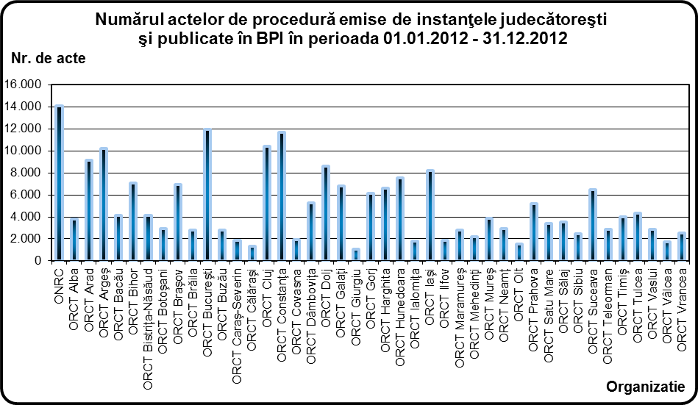

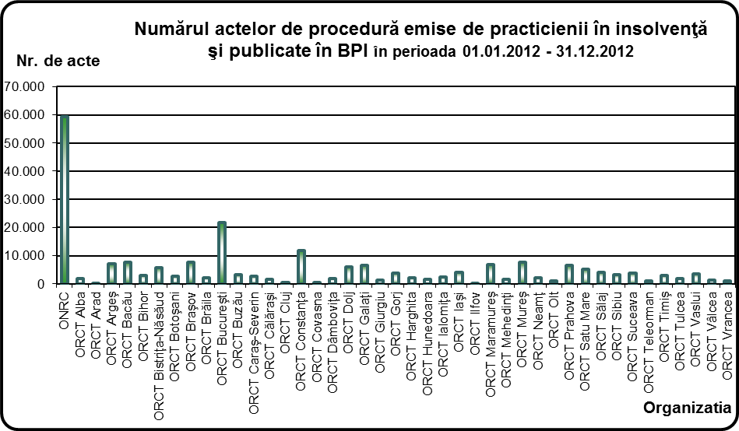

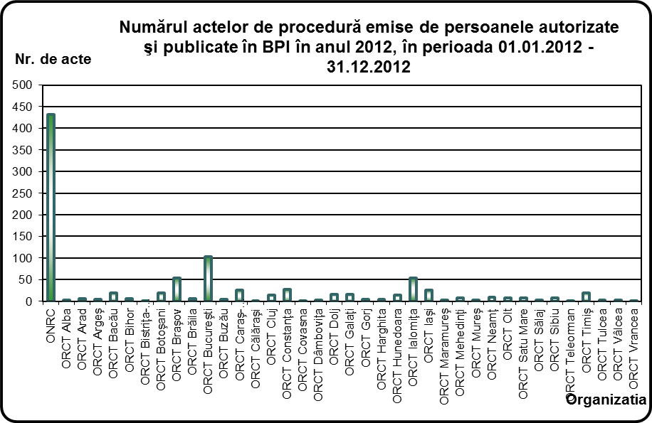

II. EVOLUŢIA ACTELOR DE PROCEDURĂ EMISE DE INSTANŢELE JUDECĂTOREŞTI, PRACTICIENII ÎN INSOLVENŢĂ ȘI PERSOANELE AUTORIZATE ŞI PUBLICATE ÎN BPI ÎN PERIOADA 1 IANUARIE – 31 DECEMBRIE 2012

Evoluţia actelor de procedură emise de instanţele judecătoreşti, practicienii în insolvență si persoanele autorizate şi publicate în BPI în anul 2012
Categorii acte de procedură | Ianuarie | Februarie | Martie | Aprilie | Mai | Iunie | Iulie | August | Septembrie | Octombrie | Noiembrie | Decembrie | Total
Alte acte de procedură instanțe/ practicieni | 1.068 | 1.379 | 1.481 | 1.249 | 1.696 | 1.427 | 1.265 | 1.416 | 1.454 | 1.640 | 1.644 | 1.423 | 17.142
Anunțuri | 489 | 506 | 547 | 436 | 519 | 418 | 445 | 365 | 377 | 494 | 558 | 370 | 5.524
Cereri | 315 | 348 | 369 | 251 | 395 | 353 | 146 | 196 | 369 | 442 | 385 | 244 | 3.813
Citație | 5.396 | 5.899 | 6.354 | 4.010 | 5.615 | 4.858 | 3.535 | 1.884 | 3.538 | 5.931 | 4.748 | 3.541 | 55.309
Comunicări | 5.536 | 6.082 | 7.733 | 4.738 | 6.475 | 5.834 | 8.371 | 5.559 | 3.555 | 7.854 | 9.090 | 5.611 | 76.438
Convocări | 2.951 | 3.287 | 3.386 | 2.792 | 3.532 | 3.062 | 2.508 | 2.463 | 3.092 | 3.953 | 3.528 | 2.615 | 37.169
Hotărâri judecătoreşti | 5.716 | 6.381 | 8.215 | 4.953 | 6.692 | 6.078 | 8.787 | 5.816 | 3.685 | 7.948 | 9.588 | 5.998 | 79.857
Alte tipuri de hotărâri judecătorești | 7 | 3 | 1 |  |  |  | 2 |  |  | 1 | 3 |  | 17
Decizii | 317 | 329 | 409 | 291 | 390 | 390 | 560 | 121 | 139 | 274 | 560 | 446 | 4.226
Încheieri | 1.337 | 1.704 | 2.078 | 1.320 | 1.743 | 1.581 | 2.173 | 1.581 | 1.172 | 2.017 | 2.229 | 1.508 | 20.443
Sentințe | 4.055 | 4.345 | 5.727 | 3.342 | 4.559 | 4.107 | 6.052 | 4.114 | 2.374 | 5.656 | 6.796 | 4.044 | 55.171
Notificări | 3.230 | 3.620 | 4.074 | 3.150 | 3.792 | 3.465 | 3.370 | 2.067 | 2.245 | 4.249 | 3.906 | 2.985 | 40.153
Plan de distribuire | 129 | 136 | 124 | 112 | 119 | 152 | 79 | 62 | 134 | 150 | 149 | 120 | 1.466
Plan de reorganizare | 24 | 21 | 39 | 17 | 28 | 44 | 36 | 31 | 23 | 49 | 39 | 34 | 385
Rapoarte | 5.733 | 7.270 | 7.458 | 5.687 | 8.252 | 6.808 | 3.863 | 3.363 | 6.280 | 8.166 | 7.931 | 5.871 | 76.682
Tabele de creanțe | 3.978 | 3.925 | 3.731 | 3.552 | 4.381 | 3.712 | 2.945 | 3.827 | 3.087 | 3.231 | 3.721 | 3.101 | 43.191
Total | 34.565 | 38.854 | 43.511 | 30.947 | 41.496 | 36.211 | 35.350 | 27.049 | 27.839 | 44.107 | 45.287 | 31.913 | 437.129

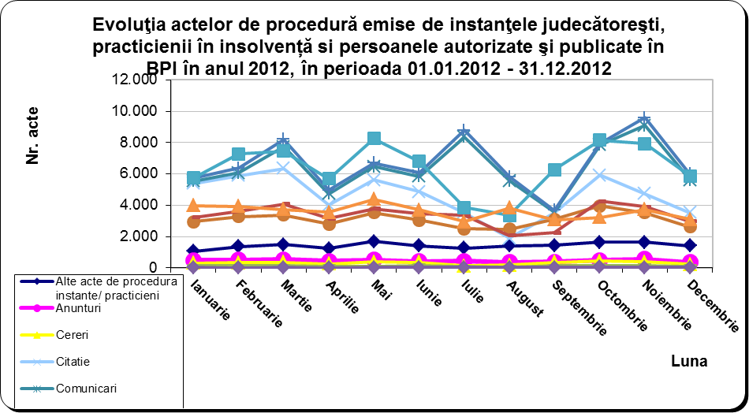

III. NUMĂRUL ACTELOR DE PROCEDURĂ EMISE DE INSTANŢELE JUDECĂTOREŞTI, PRACTICIENII ÎN INSOLVENŢĂ ȘI PERSOANELE AUTORIZATE ŞI PUBLICATE ÎN BPI ÎN PERIOADA 1 IANUARIE – 31 DECEMBRIE 2012 ÎN FUNCŢIE DE TIPUL ACTELOR DE PROCEDURĂ

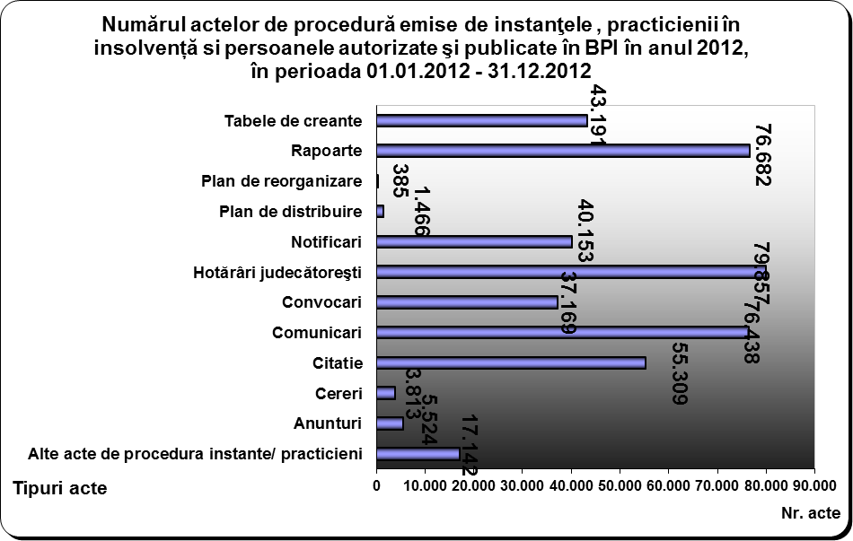

IV. NUMĂRUL CERERILOR DE PUBLICARE PENTRU ACTELE DE PROCEDURĂ EMISE DE INSTANŢELE JUDECĂTOREŞTI, PRACTICIENII ÎN INSOLVENŢĂ ȘI PERSOANELE AUTORIZATE ŞI PUBLICATE ÎN BPI ÎN PERIOADA 1 IANUARIE – 31 DECEMBRIE 2012

Numărul cererilor de publicare transmise de instanţele judecătoreşti şi publicate în BPI în anul 2012
Organizația | Luna |  |  |  |  |  |  |  |  |  |  |  | Total
Organizația | Ianuarie | Februarie | Martie | Aprilie | Mai | Iunie | Iulie | August | Septembrie | Octombrie | Noiembrie | Decembrie | Total
ONRC | 460 |  |  |  | 367 |  | 1.104 | 1.193 | 274 | 637 | 2.494 | 673 | 7.202
ORCT Alba | 240 | 198 | 236 | 184 | 212 | 244 | 226 | 137 | 129 | 238 | 238 | 185 | 2.467
ORCT Arad | 545 | 610 | 841 | 634 | 545 | 685 | 515 | 488 | 173 | 670 | 599 | 444 | 6.749
ORCT Argeş | 418 | 584 | 546 | 448 | 590 | 561 | 388 | 405 | 461 | 808 | 613 | 587 | 6.409
ORCT Bacău | 245 | 142 | 320 | 153 | 253 | 161 | 226 | 182 | 106 | 173 | 233 | 114 | 2.308
ORCT Bihor | 475 | 544 | 468 | 293 | 352 | 221 | 306 | 230 | 181 | 260 | 359 | 283 | 3.972
ORCT Bistriţa Năsăud | 262 | 117 | 348 | 129 | 235 | 273 | 220 | 196 | 155 | 184 | 213 | 127 | 2.459
ORCT Botoşani | 161 | 194 | 202 | 137 | 186 | 132 | 185 | 30 | 132 | 186 | 169 | 128 | 1.842
ORCT Braşov | 384 | 391 | 386 | 250 | 329 | 439 | 452 | 145 | 151 | 428 | 401 | 318 | 4.074
ORCT Brăila | 79 | 159 | 174 | 119 | 83 | 145 | 281 | 50 | 58 | 161 | 135 | 86 | 1.530
ORCT Bucureşti | 628 | 621 | 1.080 | 391 | 413 | 480 | 579 | 655 | 617 | 929 | 389 | 122 | 6.904
ORCT Buzău | 104 | 124 | 223 | 107 | 110 | 82 | 105 | 100 | 34 | 128 | 136 | 132 | 1.385
ORCT Caraş Severin | 85 | 139 | 115 | 66 | 103 | 90 | 104 | 50 | 92 | 121 | 84 | 93 | 1.142
ORCT Călăraşi | 89 | 66 | 74 | 48 | 54 | 43 | 66 | 39 | 30 | 75 | 68 | 51 | 703
ORCT Cluj | 456 | 586 | 610 | 431 | 567 | 658 | 505 | 508 | 364 | 493 | 482 | 340 | 6.000
ORCT Constanţa | 418 | 512 | 527 | 405 | 568 | 404 | 648 | 172 | 208 | 445 | 506 | 395 | 5.208
ORCT Covasna | 71 | 177 | 195 | 108 | 188 | 125 | 53 |  | 75 | 232 | 200 | 153 | 1.577
ORCT Dâmboviţa | 197 | 338 | 435 | 225 | 302 | 348 | 326 | 42 | 218 | 450 | 372 | 219 | 3.472
ORCT Dolj | 350 | 638 | 632 | 432 | 519 | 467 | 530 | 1 | 283 | 620 | 578 | 452 | 5.502
ORCT Galaţi | 157 | 181 | 150 | 165 | 151 | 152 | 180 | 286 | 208 | 499 | 487 | 318 | 2.934
ORCT Giurgiu | 19 | 17 |  | 3 | 47 | 72 | 79 | 61 | 119 | 28 | 34 | 58 | 537
ORCT Gorj | 239 | 223 | 165 | 212 | 238 | 226 | 315 | 21 | 104 | 355 | 203 | 191 | 2.492
ORCT Harghita | 362 | 739 | 880 | 374 | 486 | 450 | 302 | 166 | 157 | 534 | 361 | 411 | 5.222
ORCT Hunedoara | 510 | 590 | 626 | 473 | 724 | 617 | 364 | 186 | 430 | 655 | 620 | 326 | 6.121
ORCT Ialomiţa | 45 | 76 | 111 | 93 | 120 | 130 | 68 | 127 | 52 | 130 | 135 | 98 | 1.185
ORCT Iaşi | 547 | 596 | 621 | 204 | 605 | 514 | 683 | 190 | 240 | 530 | 400 | 468 | 5.598
ORCT Ilfov | 6 | 8 | 45 | 56 | 47 | 46 | 89 | 51 | 68 | 198 | 203 | 102 | 919
ORCT Maramureş | 130 | 114 | 100 | 106 | 90 | 98 | 183 | 20 | 46 | 177 | 220 | 114 | 1.398
ORCT Mehedinţi | 122 | 162 | 239 | 140 | 199 | 170 | 121 | 9 | 115 | 192 | 167 | 164 | 1.800
ORCT Mureş | 194 | 214 | 244 | 169 | 242 | 178 | 254 | 98 | 160 | 233 | 220 | 171 | 2.377
ORCT Neamţ | 154 | 152 | 186 | 136 | 215 | 128 | 158 | 133 | 37 | 196 | 151 | 112 | 1.758
ORCT Olt | 78 | 134 | 86 | 81 | 89 | 55 | 83 | 6 | 51 | 85 | 83 | 68 | 899
ORCT Prahova | 225 | 133 | 323 | 178 | 272 | 201 | 253 | 244 | 117 | 303 | 308 | 191 | 2.748
ORCT Satu Mare | 205 | 235 | 236 | 216 | 173 | 198 | 145 | 88 | 96 | 286 | 231 | 191 | 2.300
ORCT Sălaj | 394 | 263 | 364 | 242 | 269 | 142 | 171 | 89 | 218 | 192 | 120 | 127 | 2.591
ORCT Sibiu | 172 | 234 | 188 | 102 | 153 | 133 | 141 | 97 | 42 | 115 | 160 | 87 | 1.624
ORCT Suceava | 327 | 451 | 577 | 258 | 449 | 404 | 349 | 154 | 215 | 374 | 323 | 275 | 4.156
ORCT Teleorman | 201 | 221 | 229 | 108 | 239 | 180 | 116 | 220 | 144 | 140 | 133 | 135 | 2.066
ORCT Timiş | 137 | 170 | 213 | 138 | 206 | 186 | 247 | 104 | 87 | 193 | 167 | 151 | 1.999
ORCT Tulcea | 276 | 323 | 394 | 203 | 323 | 296 | 223 | 216 | 219 | 304 | 275 | 233 | 3.285
ORCT Vaslui | 158 | 157 | 246 | 194 | 139 | 102 | 103 | 145 | 170 | 173 | 190 | 75 | 1.852
ORCT Vâlcea | 66 | 77 | 99 | 58 | 80 | 73 | 115 | 18 | 7 | 104 | 98 | 74 | 869
ORCT Vrancea | 126 | 158 | 143 | 109 | 134 | 80 | 117 | 33 | 31 | 128 | 93 | 113 | 1.265
Total | 10.517 | 11.768 | 13.877 | 8.578 | 11.666 | 10.389 | 11.678 | 7.385 | 6.874 | 13.362 | 13.651 | 9.155 | 128.900

Numărul cererilor de publicare transmise de practicienii în insolvenţă şi publicate în BPI în anul 2012
Organizația | Luna |  |  |  |  |  |  |  |  |  |  |  | Total
Organizația | Ianuarie | Februarie | Martie | Aprilie | Mai | Iunie | Iulie | August | Septembrie | Octombrie | Noiembrie | Decembrie | Total
ONRC | 4.200 | 4.798 | 4.688 | 4.499 | 5.802 | 5.025 | 3.702 | 3.246 | 4.711 | 6.012 | 5.905 | 4.646 | 57.234
ORCT Alba | 150 | 184 | 219 | 171 | 185 | 132 | 77 | 85 | 121 | 235 | 165 | 117 | 1.841
ORCT Arad | 26 | 36 | 28 | 18 | 10 | 13 | 15 | 5 | 17 | 30 | 37 | 23 | 258
ORCT Argeş | 559 | 504 | 778 | 595 | 1.004 | 533 | 189 | 570 | 247 | 460 | 1.008 | 544 | 6.991
ORCT Bacău | 566 | 685 | 798 | 565 | 793 | 595 | 524 | 718 | 607 | 730 | 579 | 534 | 7.694
ORCT Bihor | 252 | 289 | 271 | 196 | 243 | 219 | 217 | 273 | 269 | 272 | 289 | 229 | 3.019
ORCT Bistriţa Năsăud | 500 | 485 | 596 | 484 | 659 | 570 | 367 | 269 | 363 | 511 | 568 | 321 | 5.693
ORCT Botoşani | 231 | 316 | 317 | 201 | 315 | 262 | 191 | 171 | 217 | 233 | 121 | 177 | 2.752
ORCT Braşov | 513 | 600 | 697 | 605 | 757 | 681 | 605 | 521 | 599 | 696 | 722 | 629 | 7.625
ORCT Brăila | 188 | 268 | 145 | 125 | 151 | 282 | 95 | 160 | 206 | 189 | 170 | 112 | 2.091
ORCT Bucureşti | 1.585 | 1.793 | 2.098 | 1.512 | 1.985 | 1.681 | 1.446 | 1.377 | 1.347 | 1.847 | 1.856 | 1.429 | 19.956
ORCT Buzău | 264 | 257 | 308 | 199 | 276 | 290 | 191 | 186 | 144 | 279 | 204 | 244 | 2.842
ORCT Caraş Severin | 155 | 228 | 193 | 178 | 264 | 231 | 214 | 126 | 220 | 248 | 284 | 228 | 2.569
ORCT Călăraşi | 73 | 103 | 105 | 109 | 133 | 153 | 109 | 145 | 118 | 133 | 156 | 124 | 1.461
ORCT Cluj | 90 | 104 | 83 | 25 | 5 | 4 | 1 | 3 | 7 | 9 | 4 | 14 | 349
ORCT Constanţa | 822 | 1.033 | 1.083 | 857 | 1.180 | 887 | 716 | 618 | 1.028 | 1.409 | 1.149 | 952 | 11.734
ORCT Covasna | 28 | 29 | 34 | 26 | 28 | 20 | 35 | 29 | 19 | 59 | 78 | 69 | 454
ORCT Dâmboviţa | 116 | 127 | 131 | 98 | 165 | 152 | 112 | 130 | 118 | 178 | 188 | 102 | 1.617
ORCT Dolj | 502 | 612 | 588 | 492 | 537 | 544 | 408 | 114 | 497 | 683 | 584 | 506 | 6.067
ORCT Galaţi | 533 | 555 | 522 | 480 | 536 | 646 | 549 | 485 | 497 | 571 | 671 | 456 | 6.501
ORCT Giurgiu | 85 | 161 | 92 | 101 | 136 | 117 | 54 | 43 | 74 | 114 | 124 | 69 | 1.170
ORCT Gorj | 182 | 300 | 304 | 256 | 255 | 310 | 241 | 142 | 332 | 339 | 460 | 286 | 3.407
ORCT Harghita | 475 | 244 | 295 | 137 | 227 | 171 | 101 | 63 | 89 | 139 | 137 | 91 | 2.169
ORCT Hunedoara | 133 | 123 | 108 | 93 | 131 | 97 | 89 | 93 | 131 | 129 | 140 | 114 | 1.381
ORCT Ialomiţa | 179 | 174 | 193 | 130 | 305 | 167 | 123 | 97 | 179 | 258 | 242 | 178 | 2.225
ORCT Iaşi | 254 | 325 | 367 | 251 | 336 | 316 | 228 | 266 | 265 | 344 | 320 | 224 | 3.496
ORCT Ilfov | 1 |  |  |  |  |  |  |  |  |  |  | 2 | 3
ORCT Maramureş | 549 | 652 | 597 | 472 | 666 | 547 | 459 | 399 | 474 | 664 | 675 | 621 | 6.775
ORCT Mehedinţi | 115 | 104 | 141 | 101 | 116 | 129 | 116 | 59 | 145 | 185 | 175 | 150 | 1.536
ORCT Mureş | 548 | 643 | 666 | 495 | 899 | 752 | 478 | 491 | 704 | 787 | 606 | 443 | 7.512
ORCT Neamţ | 139 | 241 | 201 | 160 | 228 | 131 | 138 | 118 | 120 | 187 | 178 | 124 | 1.965
ORCT Olt | 94 | 83 | 97 | 112 | 115 | 82 | 49 | 39 | 71 | 87 | 93 | 63 | 985
ORCT Prahova | 466 | 512 | 640 | 513 | 549 | 491 | 372 | 535 | 583 | 655 | 707 | 530 | 6.553
ORCT Satu Mare | 425 | 589 | 487 | 312 | 475 | 471 | 373 | 280 | 336 | 592 | 429 | 388 | 5.157
ORCT Sălaj | 388 | 417 | 407 | 343 | 286 | 232 | 231 | 199 | 242 | 254 | 287 | 231 | 3.517
ORCT Sibiu | 346 | 425 | 355 | 339 | 283 | 345 | 226 | 124 | 168 | 198 | 205 | 125 | 3.139
ORCT Suceava | 477 | 421 | 476 | 247 | 458 | 286 | 187 | 174 | 160 | 361 | 252 | 148 | 3.647
ORCT Teleorman | 104 | 85 | 92 | 66 | 115 | 85 | 62 | 46 | 64 | 64 | 75 | 55 | 913
ORCT Timiş | 155 | 228 | 243 | 202 | 318 | 291 | 302 | 198 | 210 | 309 | 321 | 236 | 3.013
ORCT Tulcea | 114 | 94 | 119 | 105 | 221 | 189 | 103 | 125 | 171 | 279 | 231 | 162 | 1.913
ORCT Vaslui | 183 | 387 | 390 | 289 | 304 | 232 | 243 | 366 | 211 | 313 | 284 | 267 | 3.469
ORCT Vâlcea | 142 | 122 | 98 | 92 | 114 | 98 | 84 | 70 | 68 | 131 | 163 | 111 | 1.293
ORCT Vrancea | 90 | 100 | 109 | 81 | 107 | 81 | 48 | 34 | 67 | 134 | 148 | 90 | 1.089
Total | 16.997 | 19.436 | 20.159 | 16.332 | 21.672 | 18.540 | 14.070 | 13.192 | 16.216 | 21.307 | 20.990 | 16.164 | 215.075

Numărul cererilor de publicare transmise de persoanele autorizate (debitori, creditori, instituții publice) şi publicate în BPI în anul 2012
Organizația | Luna |  |  |  |  |  |  |  |  |  |  |  | Total
Organizația | Ianuarie | Februarie | Martie | Aprilie | Mai | Iunie | Iulie | August | Septembrie | Octombrie | Noiembrie | Decembrie | Total
ONRC | 17 | 63 | 62 | 55 | 55 | 31 | 22 | 16 | 34 | 27 | 26 | 11 | 419
ORCT Alba |  |  |  |  |  | 2 | 1 |  |  |  |  |  | 3
ORCT Arad | 1 |  |  | 2 | 1 |  | 1 |  | 1 |  |  |  | 6
ORCT Argeş | 2 |  |  | 1 |  |  |  |  | 1 | 1 |  |  | 5
ORCT Bacău |  | 1 | 2 | 2 |  | 3 | 5 | 2 |  | 3 | 1 |  | 19
ORCT Bihor | 2 | 1 | 1 |  |  |  | 1 | 1 |  |  |  |  | 6
ORCT Bistriţa Năsăud |  |  |  |  |  |  |  | 1 |  |  |  |  | 1
ORCT Botoşani | 6 | 1 | 5 |  |  |  |  | 4 | 2 | 2 |  |  | 20
ORCT Braşov | 6 | 7 | 4 | 4 | 7 | 4 | 2 | 5 | 6 | 4 | 2 | 2 | 53
ORCT Brăila |  |  |  |  |  |  |  | 2 | 2 | 1 | 1 |  | 6
ORCT Bucureşti | 9 | 2 | 16 | 6 | 8 | 8 | 9 | 6 | 4 | 5 | 11 | 14 | 98
ORCT Buzău | 1 |  | 1 |  | 1 | 1 |  |  |  |  |  |  | 4
ORCT Caraş Severin |  | 3 | 1 | 1 | 6 | 5 | 1 | 3 |  | 1 | 4 |  | 25
ORCT Călăraşi |  |  |  |  | 1 |  |  |  |  |  |  |  | 1
ORCT Cluj |  | 4 | 1 | 1 | 1 | 3 |  | 1 | 1 | 3 |  |  | 15
ORCT Constanţa | 3 | 5 | 2 | 1 | 6 | 2 | 2 | 2 | 1 | 1 |  | 2 | 27
ORCT Covasna |  |  | 1 |  |  |  |  |  |  |  |  |  | 1
ORCT Dâmboviţa |  |  | 2 |  |  |  |  |  |  |  |  | 1 | 3
ORCT Dolj | 6 | 4 | 1 |  |  | 1 | 1 |  | 1 |  |  | 2 | 16
ORCT Galaţi |  | 3 | 3 | 1 |  | 2 |  |  |  | 4 |  | 2 | 15
ORCT Gorj |  |  | 1 | 3 |  |  |  |  |  |  |  |  | 4
ORCT Harghita |  |  |  | 3 |  | 1 |  |  |  |  | 1 |  | 5
ORCT Hunedoara |  | 2 | 1 | 1 | 1 | 1 |  | 2 |  | 1 | 2 | 3 | 14
ORCT Ialomiţa | 19 | 7 | 2 | 1 | 5 | 1 | 2 |  | 14 | 2 |  |  | 53
ORCT Iaşi | 2 | 1 | 3 | 1 | 6 | 4 |  |  | 1 | 2 | 4 |  | 24
ORCT Maramureş | 1 | 1 |  |  |  |  |  | 1 |  |  |  |  | 3
ORCT Mehedinţi |  |  |  |  | 2 | 1 | 1 |  | 2 |  |  | 1 | 7
ORCT Mureş |  |  |  |  |  |  |  | 1 |  |  | 1 | 1 | 3
ORCT Neamţ | 3 | 1 | 1 | 1 | 1 |  |  | 1 |  | 1 |  | 1 | 10
ORCT Olt | 1 | 1 |  |  | 2 |  | 1 |  |  |  |  |  | 5
ORCT Satu Mare | 1 | 2 | 2 |  |  | 1 | 1 |  | 1 |  |  |  | 8
ORCT Sălaj |  |  |  |  |  | 1 |  |  |  |  |  | 1 | 2
ORCT Sibiu | 2 |  | 1 |  |  | 1 | 1 |  |  | 2 | 1 |  | 8
ORCT Teleorman |  |  |  |  | 1 |  |  |  |  |  |  |  | 1
ORCT Timiş | 6 |  | 3 | 1 | 1 | 3 | 4 |  |  | 1 |  |  | 19
ORCT Tulcea |  |  |  |  | 1 |  |  |  |  |  |  | 1 | 2
ORCT Vâlcea |  |  |  | 1 |  | 1 |  |  |  |  | 1 |  | 3
ORCT Vrancea |  |  |  | 1 |  |  |  |  |  |  |  |  | 1
Total | 88 | 109 | 116 | 87 | 106 | 77 | 55 | 48 | 71 | 61 | 55 | 42 | 915

Numărul cererilor de publicare pentru actele de procedură emise de instanţele judecătoreşti, practicienii în insolvenţă și persoanele autorizate şi publicate în BPI în anul 2012, în perioada 01.01.2012 - 31.12.2012
Emitent | Luna |  |  |  |  |  |  |  |  |  |  |  | Total
Emitent | Ianuarie | Februarie | Martie | Aprilie | Mai | Iunie | Iulie | August | Septembrie | Octombrie | Noiembrie | Decembrie | Total
Instanţa judecătorească | 10.517 | 11.768 | 13.877 | 8.578 | 11.666 | 10.389 | 11.678 | 7.385 | 6.874 | 13.362 | 13.651 | 9.155 | 128.900
Practician în insolvenţă | 16.997 | 19.436 | 20.159 | 16.332 | 21.672 | 18.540 | 14.070 | 13.192 | 16.216 | 21.307 | 20.990 | 16.164 | 215.075
Persoană autorizată | 88 | 109 | 116 | 87 | 106 | 77 | 55 | 48 | 71 | 61 | 55 | 42 | 915
Total | 27.602 | 31.313 | 34.152 | 24.997 | 33.444 | 29.006 | 25.803 | 20.625 | 23.161 | 34.730 | 34.696 | 25.361 | 344.890

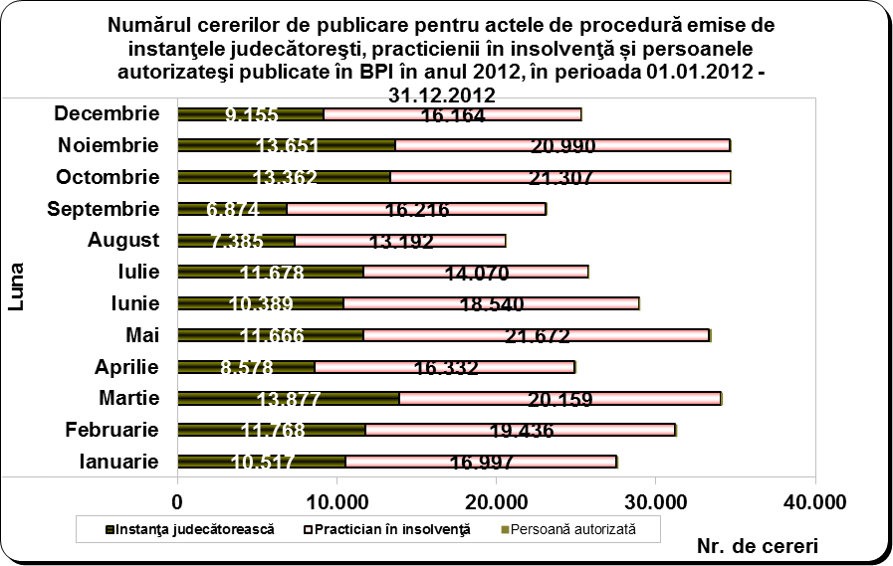

V. NUMĂRUL DE BULETINE PUBLICATE ÎN PERIOADA

1 IANUARIE – 31 DECEMBRIE 2012

2012
Luna | Nr. de buletine
Ianuarie | 1.407
Februarie | 1.581
Martie | 1.696
Aprilie | 1.333
Mai | 1.849
Iunie | 1.537
Iulie | 1.331
August | 1.230
Septembrie | 1.383
Octombrie | 2.003
Noiembrie | 1.998
Decembrie | 1.378
Total | 18.726

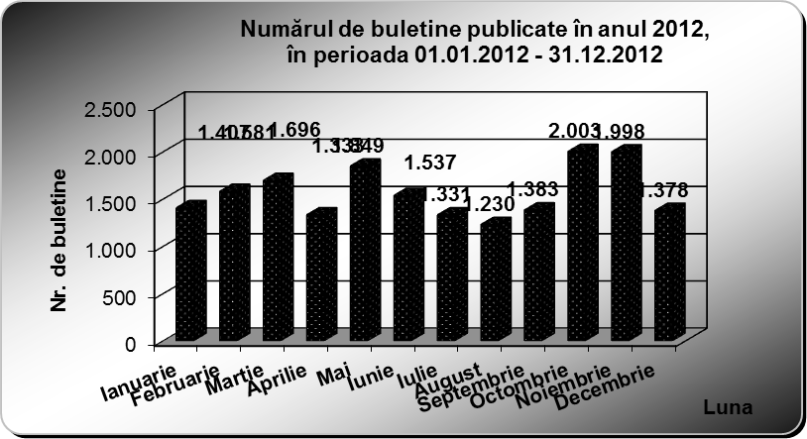

STATISTICA ÎNREGISTRĂRILOR DIN OFICIU PRIVIND MENŢIUNILE DE INSOLVENŢĂ

ÎN PERIOADA 1 IANUARIE – 31 DECEMBRIE 2012
Judeţ | Număr
ALBA | 686
ARAD | 2.229
ARGEŞ | 4.487
BACĂU | 1.819
BIHOR | 4.128
BISTRIŢA NASĂUD | 2.273
BOTOŞANI | 945
BRAŞOV | 3.361
BRĂILA | 1.142
BUZĂU | 1.177
CARAŞ SEVERIN | 720
CĂLĂRAŞI | 666
CLUJ | 3.402
CONSTANŢA | 5.056
COVASNA | 667
DÂMBOVIŢA | 1.406
DOLJ | 3.104
GALAŢI | 3.027
GIURGIU | 1.310
GORJ | 2.385
HARGHITA | 1.369
HUNEDOARA | 2.020
IALOMIŢA | 720
IAŞI | 2.309
ILFOV | 1.911
MARAMUREŞ | 2.377
MEHEDINŢI | 760
MUREŞ | 1.963
NEAMŢ | 1.000
OLT | 726
PRAHOVA | 3.529
SATU MARE | 1.874
SĂLAJ | 1.586
SIBIU | 1.802
SUCEAVA | 2.691
TELEORMAN | 702
TIMIŞ | 2.905
TULCEA | 1.598
VASLUI | 775
VÂLCEA | 2.328
VRANCEA | 1313
BUCUREŞTI | 7.279
TOTAL | 86.214

Sunt considerate active, din punct de vedere juridic, firmele înregistrate în Registrul Comerţului care nu şi-au declarat suspendarea activităţii şi nu se află în nici una din stările ce pot duce la pierderea personalităţii juridice. Din numărul total de firme înregistrate în Registrul Comerţului au fost excluse firmele cu suspendare temporară a activităţii, sucursalele fără personalitate juridică, firmele radiate, firmele aflate în dizolvare, lichidare, reorganizare judiciară, faliment, insolvenţă, etc.

